 | DEPARTMENT OF COMPUTER ENGINEERING (DCE)  HWSW CODESIGN  MMH: HSCD446164
Group: 09
Name:
- Giang Vĩnh Huy – 23119146 (Nhóm trưởng)
- Đoàn Nhật Hoà – 23119144
- Nguyễn Lâm Minh Nhật - 23119183
- Nguyễn Quang Nhơn - 23119184
- Phạm Đình Phước - 23119197

Giới thiệu bài Lab
Bài Lab 4 tập trung vào quy trình tạo và đóng gói IP tùy chỉnh để có thể sử dụng trong Vivado IP Integrator. Nội dung bài gồm ba hướng triển khai khác nhau: viết IP trực tiếp bằng HDL, sinh IP từ mô hình Simulink bằng HDL Coder và tạo IP từ thuật toán C/C++ bằng HLS. Điểm chung của cả ba phần là các IP sau khi tạo đều cần được chuẩn hóa giao tiếp, đóng gói đúng dạng và sẵn sàng kết nối với hệ thống Zynq.
Mục tiêu bài Lab
Hiểu cách tạo một AXI4-Lite peripheral đơn giản trong Vivado, bổ sung chức năng điều khiển LED và tích hợp IP này vào hệ thống có Zynq Processing System.
Nắm được quy trình sử dụng HDL Workflow Advisor để chuyển một mô hình LMS trong Simulink thành HDL và đóng gói thành IP core.
Thực hiện được luồng HLS cho khối NCO: mô phỏng C, tổng hợp phần cứng, kiểm tra kết quả và đóng gói IP để đưa vào IP Catalog.
Biết cách đọc các kết quả chính như trạng thái mô phỏng, tài nguyên sử dụng, latency, interval và trạng thái đóng gói IP.
Công cụ cần thiết
Phần cứng sử dụng là nền tảng Zynq-7000/ZedBoard hoặc board tương đương. Phần mềm chính gồm Vivado/Vitis 2025.2 để tạo project, block design, bitstream và ứng dụng phần mềm; MATLAB/Simulink với HDL Coder để sinh IP LMS; Vitis HLS để tạo IP NCO từ mã C/C++.
Kết quả đạt được
Hoàn thành IP led_controller có cổng LEDs_out[7:0], kết nối được với Zynq PS qua AXI4-Lite, tạo ràng buộc chân LED, generate bitstream và xuất phần cứng sang Vitis.
Sinh và đóng gói được IP lms_pcore từ mô hình LMS trong Simulink, sau khi các bước kiểm tra trong HDL Workflow Advisor hoàn tất.
Tạo được IP hls_nco bằng HLS, mô phỏng C không lỗi, có báo cáo tổng hợp tài nguyên/độ trễ và đóng gói thành công để đưa vào thư viện IP.

BÁO CÁO THỰC HÀNH

EXERCISE 4A: Tạo IP điều khiển LED bằng HDL
Mục đích của phần này là tự tạo một IP ngoại vi đơn giản để điều khiển 8 LED trên board Zynq. IP được đặt phía PL nhưng được điều khiển bởi chương trình chạy trên PS thông qua bus AXI4-Lite. Vì vậy, ngoài việc viết thêm logic xuất tín hiệu LED, bài còn yêu cầu đóng gói IP, đưa IP vào Block Design, gán chân vật lý và kiểm tra bằng ứng dụng phần mềm.
Bước 1: Khởi tạo dự án và tạo bộ khung IP
Ở bước đầu tiên, em tạo một project Vivado mới để làm môi trường phát triển IP. Project được cấu hình đúng board/part Zynq đang sử dụng để các bước sau như tạo Block Design, gán chân và sinh bitstream bám đúng phần cứng thực tế.
Trong cửa sổ New Project, em đặt tên project là led_controller. Đây là tên dự án chính dùng để chứa IP điều khiển LED và các thiết kế tích hợp sau này. Project được tạo dưới dạng RTL Project vì phần logic của IP sẽ được mô tả bằng HDL.
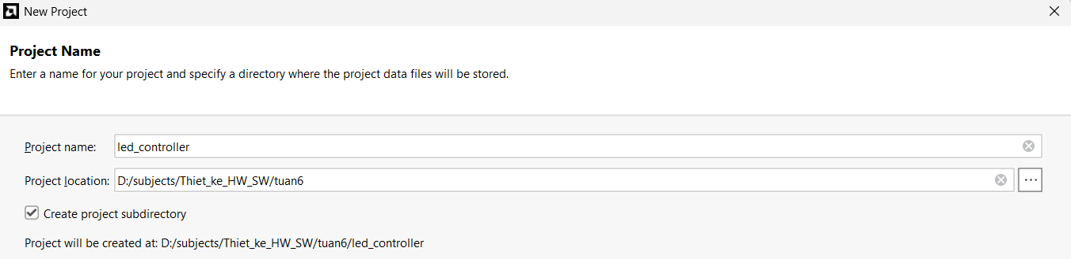
Ở mục Project Type, em chọn RTL Project. Lựa chọn này phù hợp vì thiết kế có sử dụng mã HDL tự viết, sau đó mới đóng gói lại thành IP. Các nguồn thiết kế chưa cần thêm ngay ở bước này vì bộ khung AXI sẽ được Vivado tạo thông qua Create and Package IP.
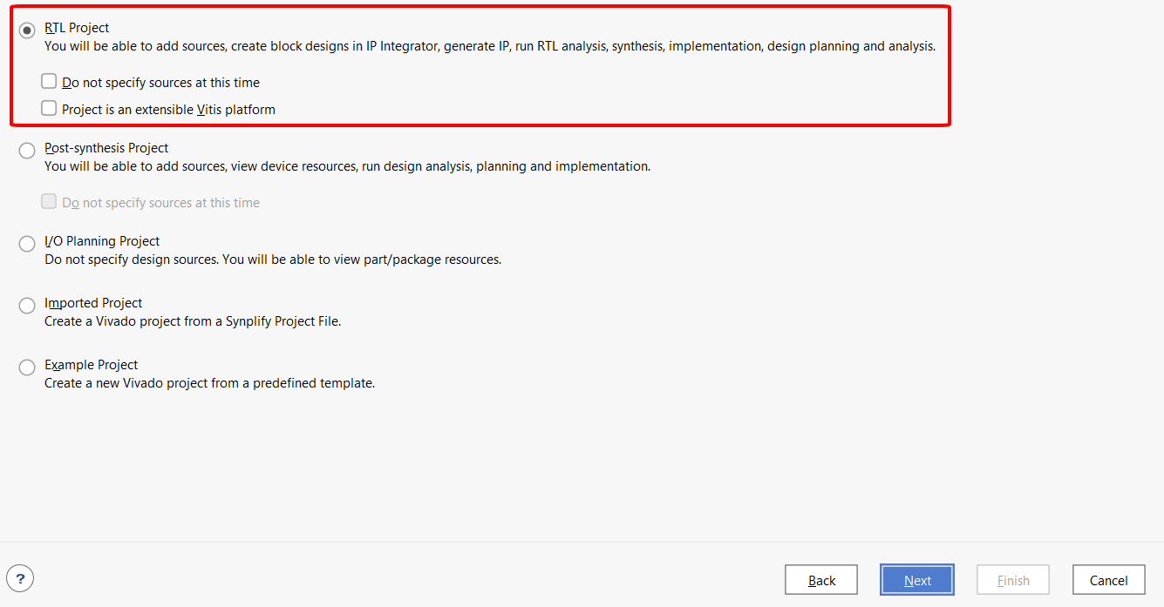
Sau khi project được tạo, em mở công cụ Create and Package New IP từ menu Tools. Công cụ này vừa hỗ trợ tạo sẵn một peripheral AXI mới, vừa hỗ trợ đóng gói các file nguồn thành IP có thể dùng trong IP Catalog.
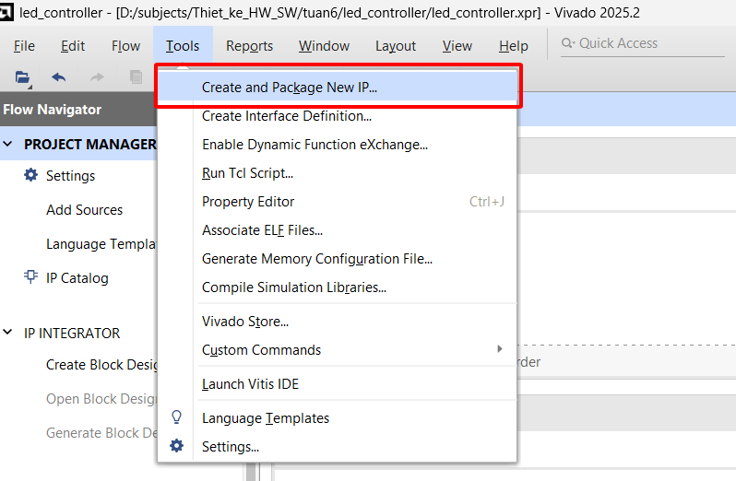
Trong phần Packaging Options, em chọn Create a new AXI4 peripheral. Đây là lựa chọn đúng với yêu cầu của bài vì ta cần tạo một ngoại vi mới có giao tiếp AXI4-Lite để PS có thể ghi dữ liệu điều khiển LED xuống PL.
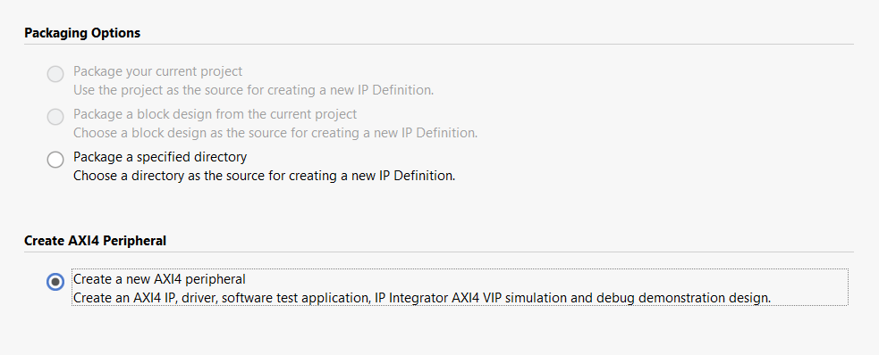
Ở phần Peripheral Details, tên IP được đặt là led_controller. Tên này giúp dễ nhận biết chức năng của khối khi đưa vào Block Design. Các thông tin version và display name được giữ mặc định để Vivado quản lý metadata của IP.
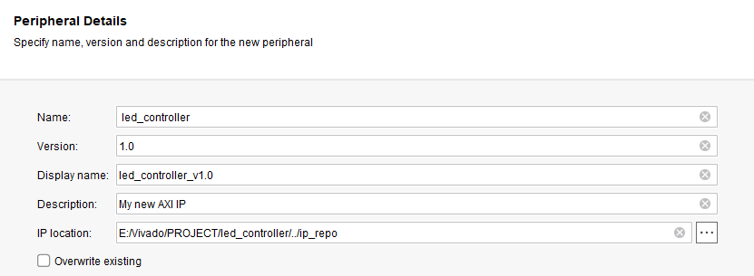
Trong cửa sổ Add Interfaces, em giữ cấu hình AXI4-Lite ở chế độ Slave với data width 32-bit và 4 thanh ghi. Với bài điều khiển LED, thực tế chỉ cần một thanh ghi để chứa 8 bit LED, nhưng wizard yêu cầu tối thiểu 4 thanh ghi nên em giữ đúng giá trị mặc định.

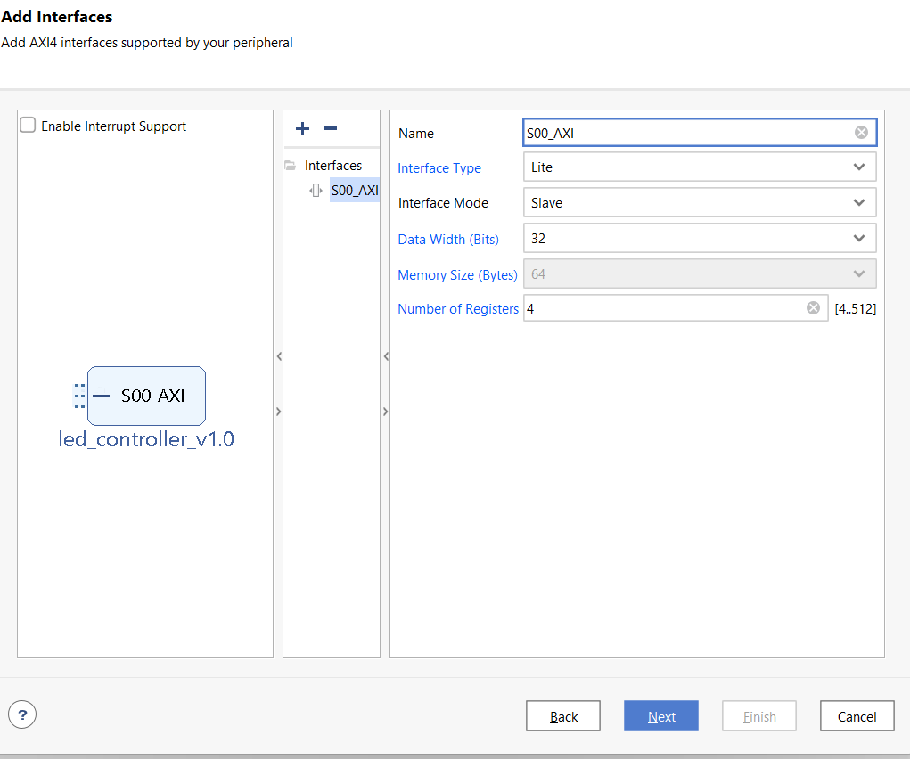
Ở bước cuối của wizard, em chọn Edit IP để Vivado tạo project phụ dùng cho việc chỉnh sửa mã nguồn của peripheral. Sau khi Finish, Vivado mở project edit_led_controller, trong đó có sẵn module AXI và module top-level của IP.
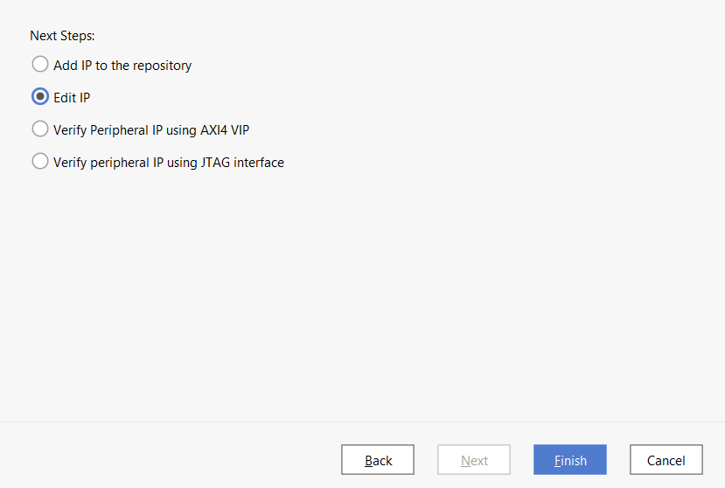
Bước 2: Chỉnh sửa mã nguồn Verilog để thêm đèn LED
Sau khi có bộ khung AXI, phần quan trọng là bổ sung cổng xuất LED và nối cổng này với thanh ghi điều khiển. Tutorial gốc mô tả bằng VHDL, còn trong quá trình thực hiện em dùng Verilog; tuy khác cú pháp nhưng ý tưởng vẫn giống nhau: tạo cổng LEDs_out[7:0] và gán giá trị của thanh ghi slv_reg0 ra cổng này.
Trong Design Sources, Vivado sinh ra hai file chính của IP. File led_controller_v1_0.v là lớp top-level, còn led_controller_v1_0_S00_AXI.v chứa phần giao tiếp AXI4-Lite và các thanh ghi nội bộ. Việc chỉnh sửa phải thực hiện ở cả hai file để cổng LED xuất hiện ở ngoài IP và được nối đúng vào logic bên trong.
- Trước hết, em sửa file led_controller_v1_0_S00_AXI.v vì đây là nơi chứa các thanh ghi slv_reg. Thanh ghi slv_reg0 sẽ được dùng làm thanh ghi điều khiển LED.
  - Tại vị trí // Users to add ports here, em khai báo thêm cổng output LEDs_out[7:0]. Cổng này đại diện cho 8 LED trên board, mỗi bit điều khiển một LED.
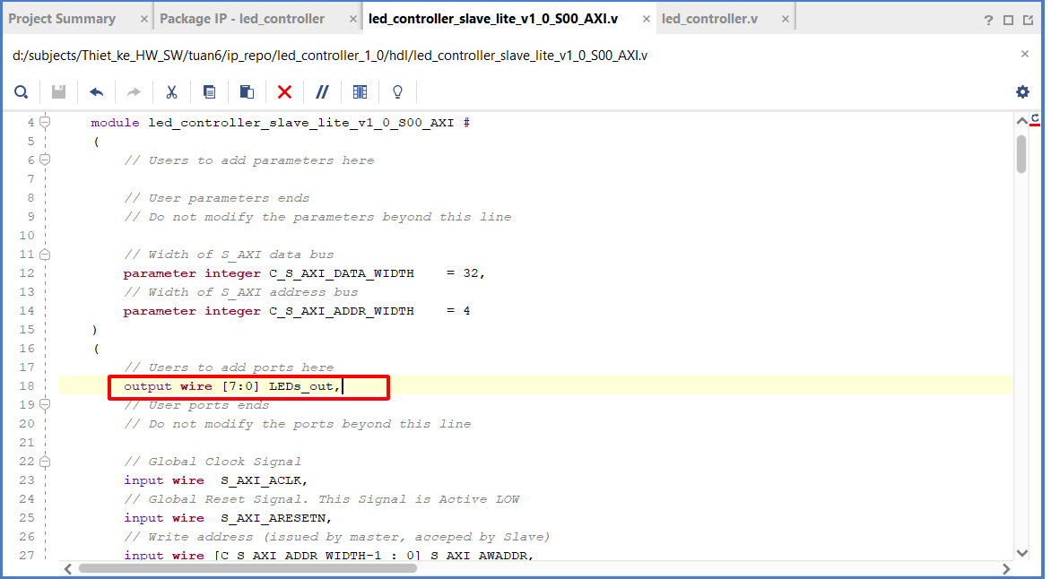
Ở phần // Add user logic here, em thêm lệnh gán LEDs_out = slv_reg0[7:0]. Như vậy, khi phần mềm ghi một giá trị vào thanh ghi AXI số 0, 8 bit thấp của giá trị đó sẽ được đưa trực tiếp ra cổng LED.
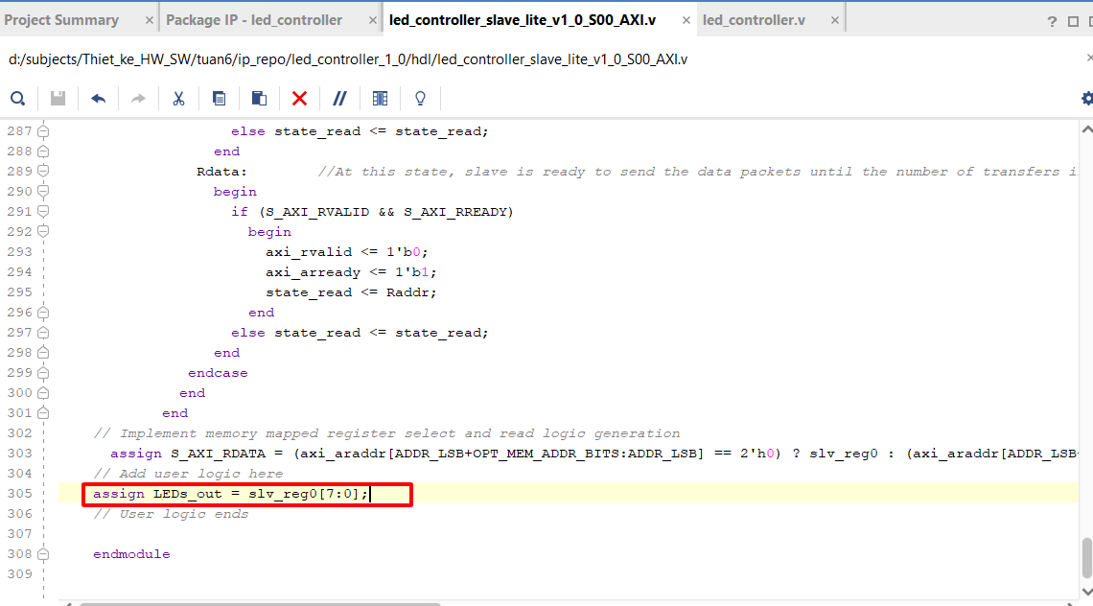

Tiếp theo, em mở file top-level led_controller_v1_0.v và khai báo lại cổng LEDs_out[7:0] ở mức ngoài cùng của IP. Nếu chỉ khai báo trong module AXI mà không đưa ra top-level, Block Design sẽ không nhìn thấy cổng LED để kết nối ra ngoài.
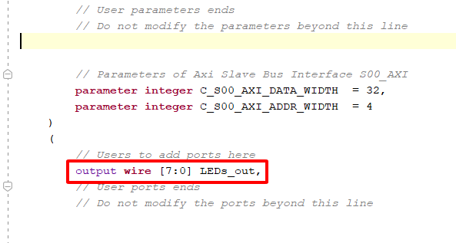
Ở phần instantiation của module AXI con, em ánh xạ cổng LEDs_out của top-level vào cổng LEDs_out của module S00_AXI. Bước này hoàn tất đường đi của tín hiệu từ thanh ghi AXI bên trong IP ra chân output của IP.
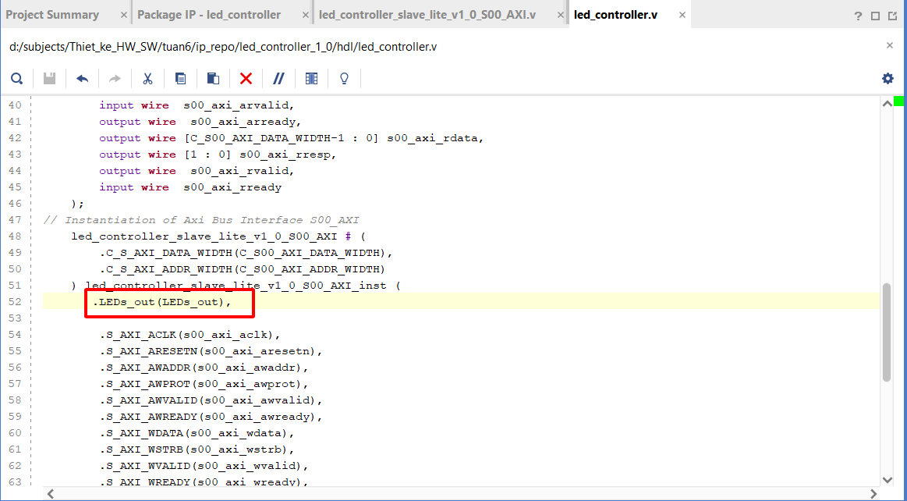
Bước 3: Đóng gói IP (Packaging)
Sau khi chỉnh sửa mã nguồn, IP chưa thể dùng ngay trong project chính nếu metadata của IP Packager chưa được cập nhật. Vì vậy, bước đóng gói có nhiệm vụ đồng bộ các thay đổi ở file HDL, kiểm tra lại danh sách cổng và tạo lại IP core hoàn chỉnh.
Em quay lại tab Package IP - led_controller để kiểm tra các mục mà IP Packager đánh dấu cần cập nhật. Các dấu cảnh báo xuất hiện vì mã nguồn đã có thêm cổng LEDs_out so với cấu hình ban đầu của wizard.
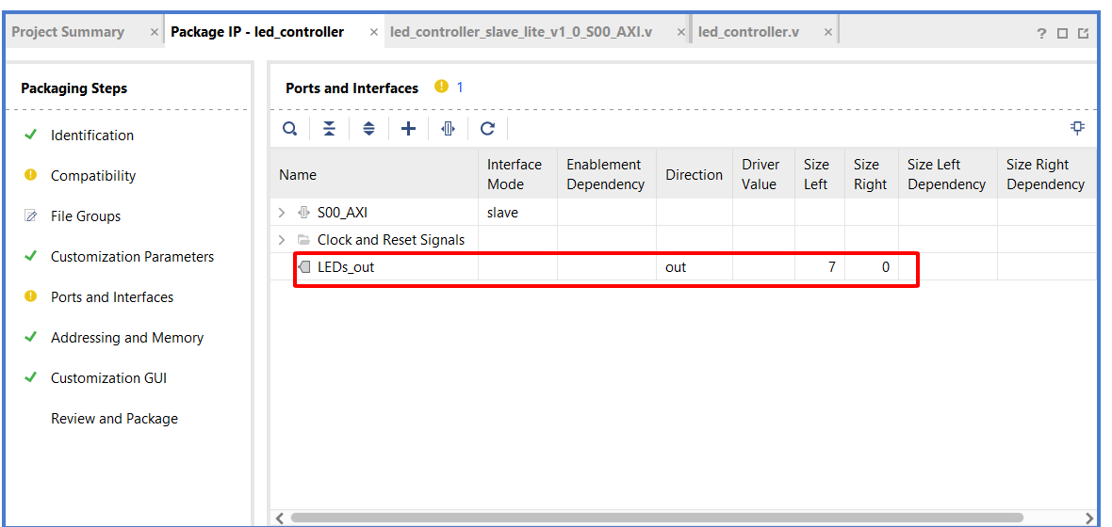
Ở các mục như File Groups, Customization Parameters và Ports and Interfaces, em chọn Merge changes để Vivado đọc lại phần khai báo cổng trong mã nguồn. Đây là bước cần thiết để cổng LEDs_out được ghi nhận là một port chính thức của IP.
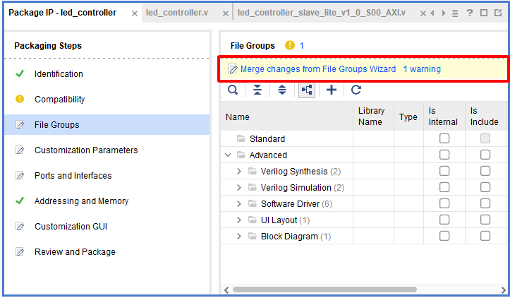
Thông báo Merge changes được chọn để cập nhật metadata của IP theo nội dung HDL mới.
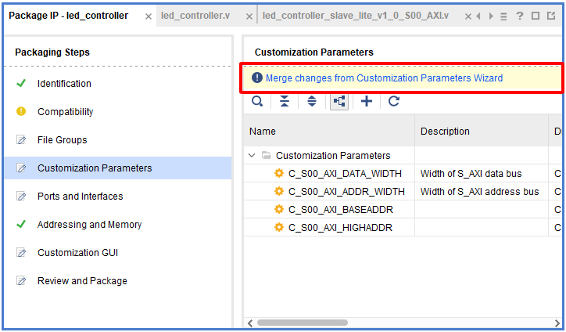
Thông báo Merge changes được chọn để cập nhật metadata của IP theo nội dung HDL mới.
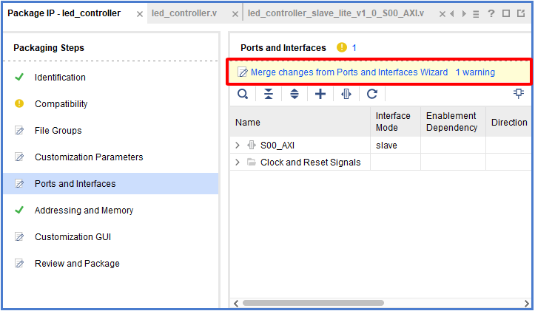
Thông báo Merge changes được chọn để cập nhật metadata của IP theo nội dung HDL mới.
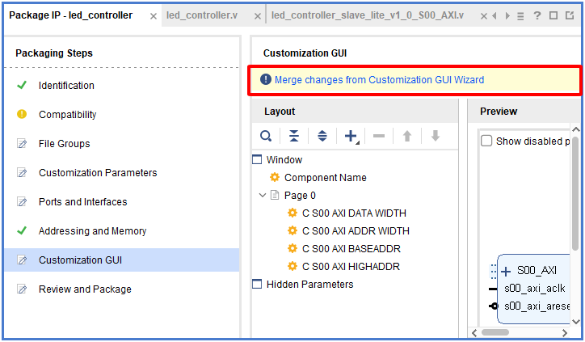
Sau khi các mục cần cập nhật không còn báo lỗi, em chuyển sang Review and Package để kiểm tra lại thông tin tổng quát. Khi nhấn Package IP, Vivado tạo lại IP đã chỉnh sửa và đưa nó về project chính để có thể thêm vào Block Design.
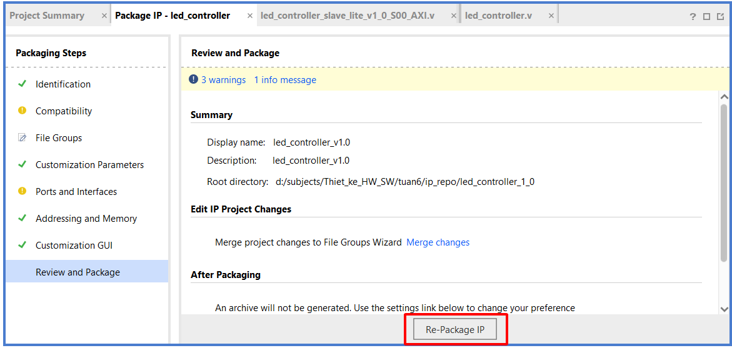

Bước 4: Tích hợp IP vào hệ thống (Block Design)
Ở giai đoạn này, IP led_controller được đưa vào một hệ thống Zynq hoàn chỉnh. Phần PS đóng vai trò master trên bus AXI, còn led_controller là slave nhận dữ liệu ghi từ phần mềm. Ngoài ra, cổng LEDs_out phải được đưa ra ngoài thiết kế để có thể gán vào chân LED vật lý.
Em tạo một Block Design mới để mô tả hệ thống ở mức khối. Block Design giúp việc kết nối Zynq Processing System, AXI interconnect, reset và IP tùy chỉnh trở nên trực quan hơn so với tự nối bằng HDL.
Tên block design được đặt là led_test_system. Tên này thể hiện đây là hệ thống dùng để kiểm tra IP điều khiển LED vừa tạo.
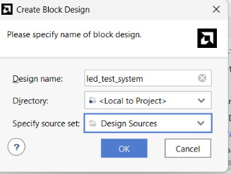

Trong vùng Diagram, em thêm IP led_controller từ IP Catalog. Việc IP xuất hiện trong danh sách cho thấy bước đóng gói trước đó đã thành công và Vivado đã nhận diện được IP mới.
Em tìm từ khóa led_controller và thêm khối led_controller_v1_0 vào thiết kế. Sau khi thêm, khối có giao tiếp S00_AXI ở phía trái và cổng LEDs_out[7:0] ở phía phải, đúng với phần cổng đã khai báo trong mã nguồn.
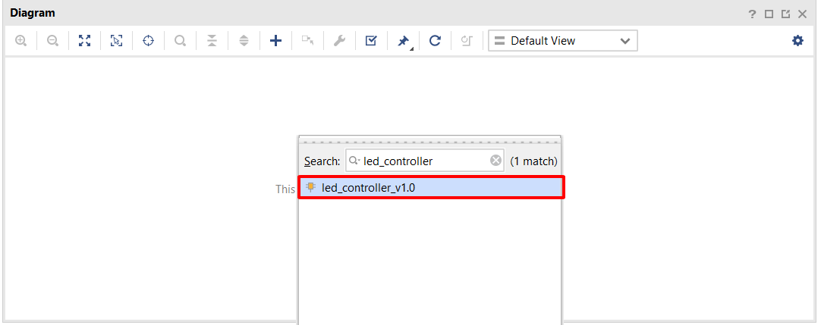
Cổng LEDs_out[7:0] được chọn Make External để trở thành một cổng ngoài của toàn bộ Block Design. Nếu bỏ qua bước này, tín hiệu LED chỉ tồn tại bên trong sơ đồ khối và không thể gán tới chân LED trên board.
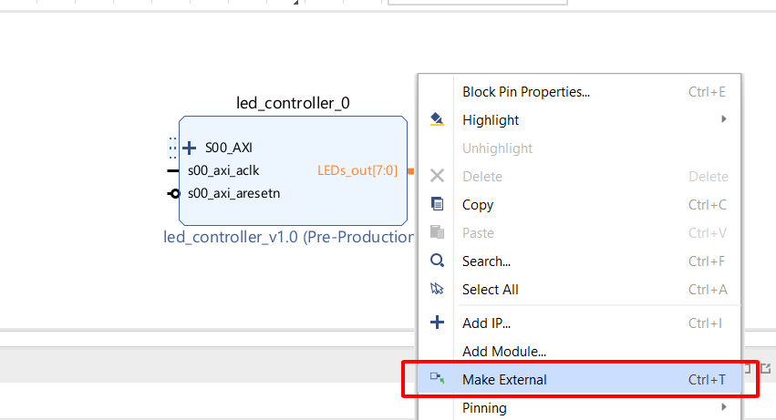
Sau đó em thêm khối ZYNQ7 Processing System. Đây là phần PS của chip Zynq, chịu trách nhiệm chạy chương trình C trong Vitis và ghi dữ liệu điều khiển qua giao tiếp AXI.
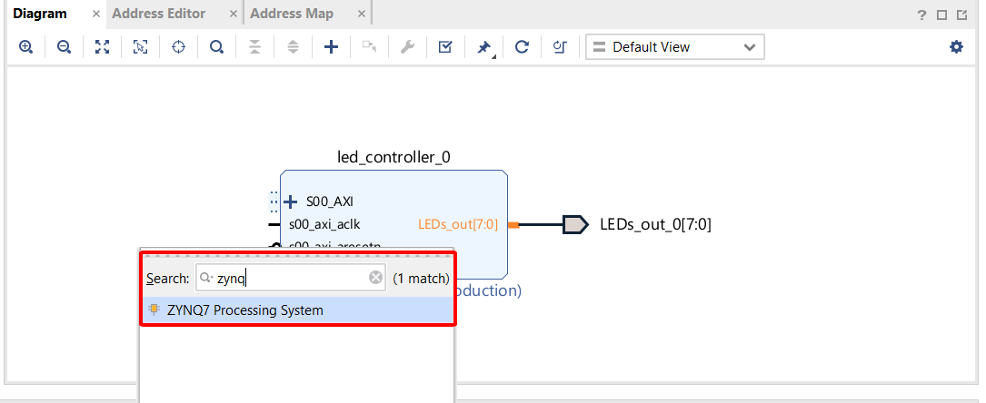
Em chạy Run Block Automation để Vivado áp dụng board preset cho Zynq Processing System. Nhờ đó các kết nối quan trọng như DDR, FIXED_IO và cấu hình clock/reset cơ bản được thiết lập theo board đã chọn.
Tiếp theo, Run Connection Automation được dùng để nối S00_AXI của led_controller vào hệ thống AXI của PS. Vivado tự thêm các khối trung gian như AXI interconnect và reset nếu cần, giúp giảm sai sót khi nối thủ công.
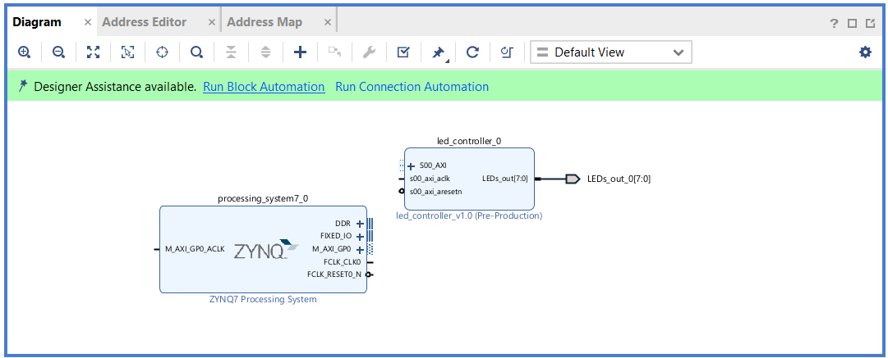
Trong hộp thoại Run Block Automation, em giữ tùy chọn Apply Board Preset. Đây là cấu hình quan trọng vì nó lấy thông tin board để thiết lập đúng các ngoại vi bắt buộc của PS.
- Khối processing_system7_0 được chọn để tự động cấu hình. Sau khi hoàn tất, PS có thể hoạt động đúng với bộ nhớ DDR và các chân cố định trên board, tạo nền tảng cho chương trình điều khiển chạy ổn định.
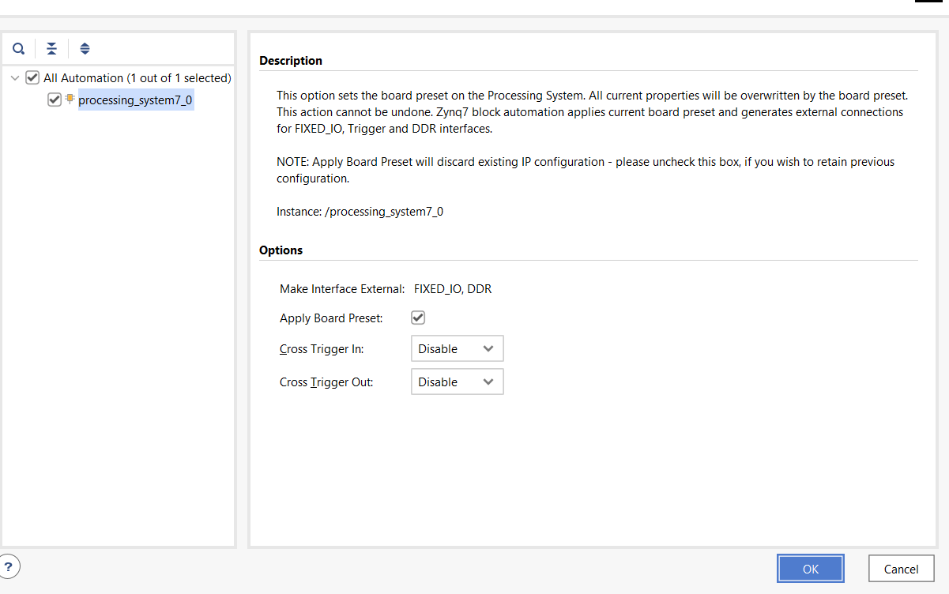
Trong Run Connection Automation, em chọn giao tiếp led_controller_0/S00_AXI để nối IP LED vào bus AXI của hệ thống. Đây là đường truyền dữ liệu chính giữa chương trình phần mềm và thanh ghi điều khiển LED.
- Giao tiếp S00_AXI được đánh dấu để Vivado tự tạo kết nối tới master AXI của PS. Sau bước này, IP có thể được ánh xạ vào không gian địa chỉ của vi xử lý.
- Các thông số mặc định ở khung bên phải được giữ nguyên vì đã phù hợp với thiết kế thử nghiệm. Vivado sẽ tự phân bổ địa chỉ và kết nối clock/reset cho ngoại vi.
- Sau khi nhấn OK, sơ đồ khối được hoàn thiện với các kết nối cần thiết. Lúc này hệ thống đã có đường điều khiển từ PS đến IP LED và đường tín hiệu từ IP LED ra cổng ngoài LEDs_out.
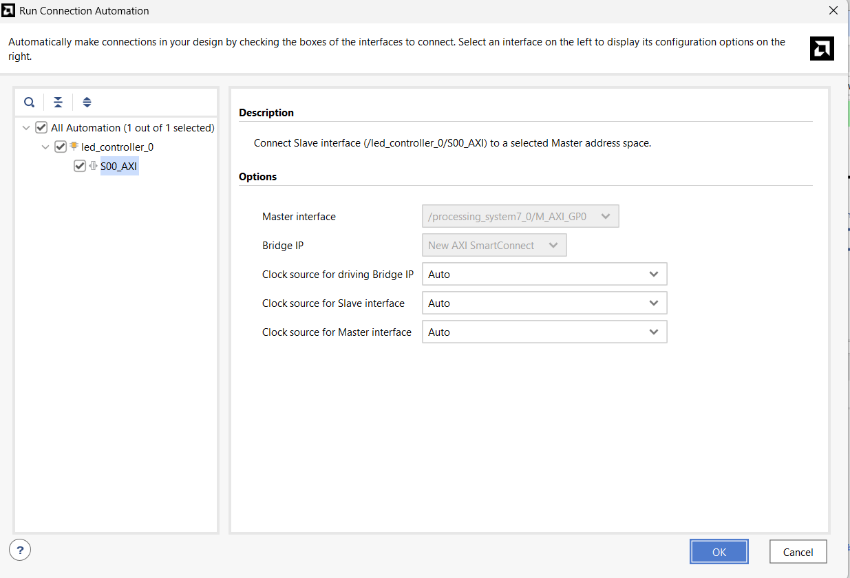
Kiểm tra lỗi: Bấm phím F6 (hoặc nhấp vào biểu tượng dấu tick Validate Design trên thanh công cụ) để chắc chắn mạch không bị nối sai. 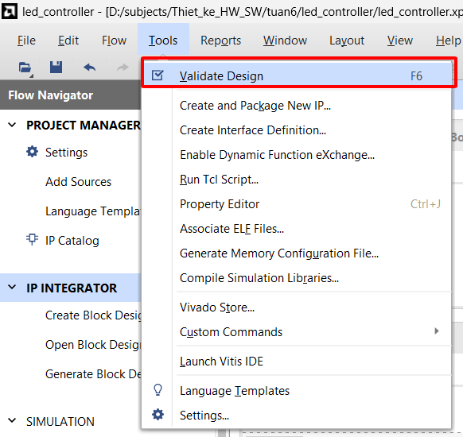
Kết quả Validate Design hiển thị thành công, chứng tỏ sơ đồ khối không còn lỗi kết nối cơ bản. Đây là bước kiểm tra bắt buộc trước khi tạo HDL wrapper và sinh bitstream.
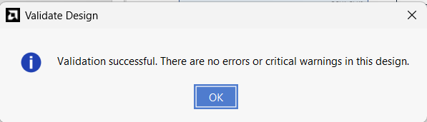
Sau khi validate thành công, em tạo HDL Wrapper cho led_test_system. Wrapper đóng vai trò file top-level của thiết kế, giúp Vivado có thể tổng hợp toàn bộ Block Design như một module phần cứng hoàn chỉnh.
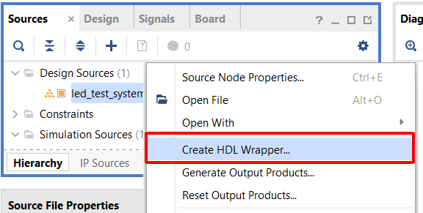

Để LEDs_out thật sự điều khiển được LED trên board, em cần tạo thêm file ràng buộc chân XDC. Vì vậy, trong Flow Navigator, em chọn Add Sources để thêm nguồn constraints cho project.
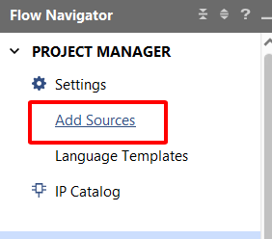
Trong wizard Add Sources, em chọn Add or Create Constraints vì nội dung cần thêm không phải HDL mà là thông tin ánh xạ tín hiệu logic tới chân vật lý FPGA.
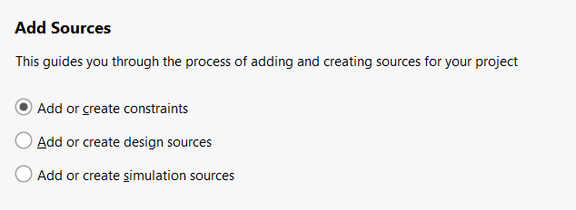
Nhấp vào Create File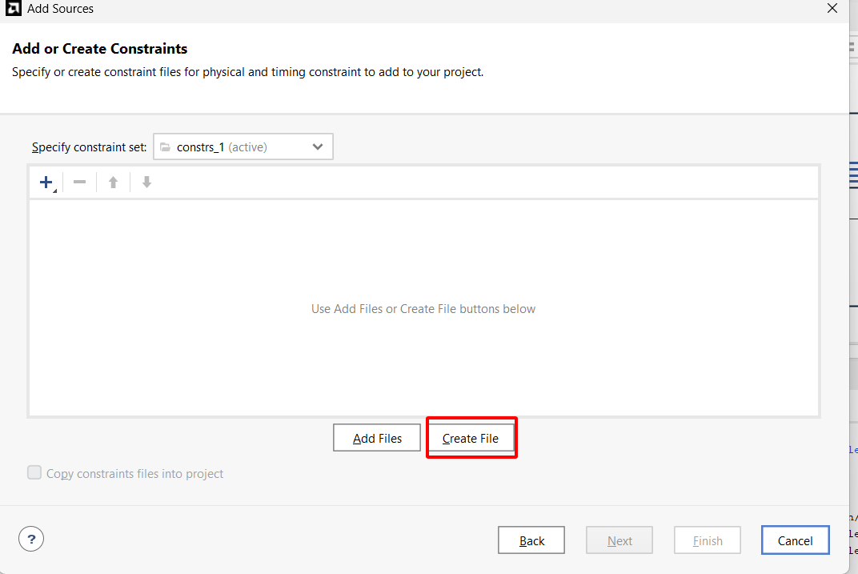
File constraints được đặt tên là led_constraints.xdc. Định dạng XDC là định dạng chuẩn của Vivado để khai báo PACKAGE_PIN, IOSTANDARD và các ràng buộc vật lý khác.

Bước 5: Ràng buộc chân (Constraints) và Xuất phần cứng
Sau khi hệ thống logic đã hoàn chỉnh, em cần ánh xạ cổng LEDs_out[7:0] ra đúng các chân LED của board. Nếu không có file constraints, Vivado sẽ không biết mỗi bit LED phải nối tới chân FPGA nào và quá trình generate bitstream có thể báo lỗi hoặc không điều khiển đúng LED thực tế.
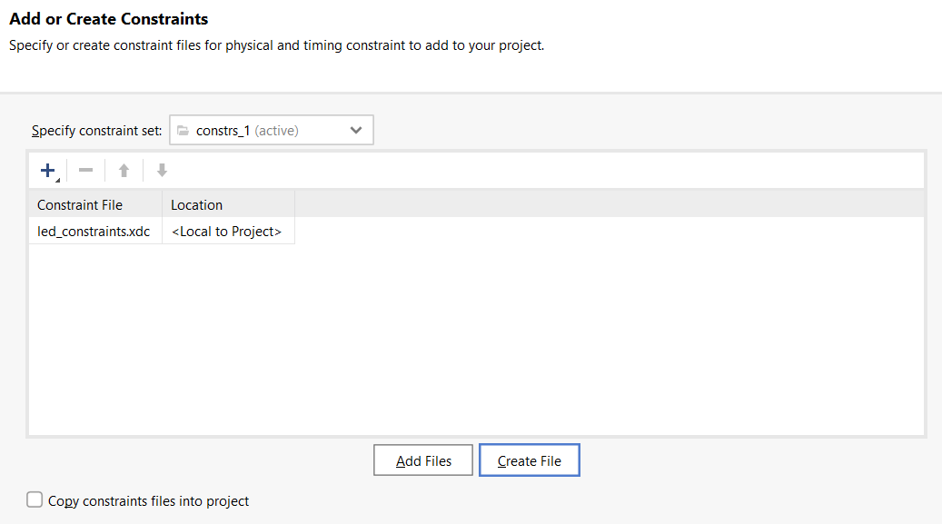
Trong file led_constraints.xdc, em khai báo PACKAGE_PIN và IOSTANDARD cho từng bit của LEDs_out. Các dòng PACKAGE_PIN xác định chân vật lý tương ứng trên FPGA, còn IOSTANDARD LVCMOS33 xác định chuẩn điện áp phù hợp với LED trên board.
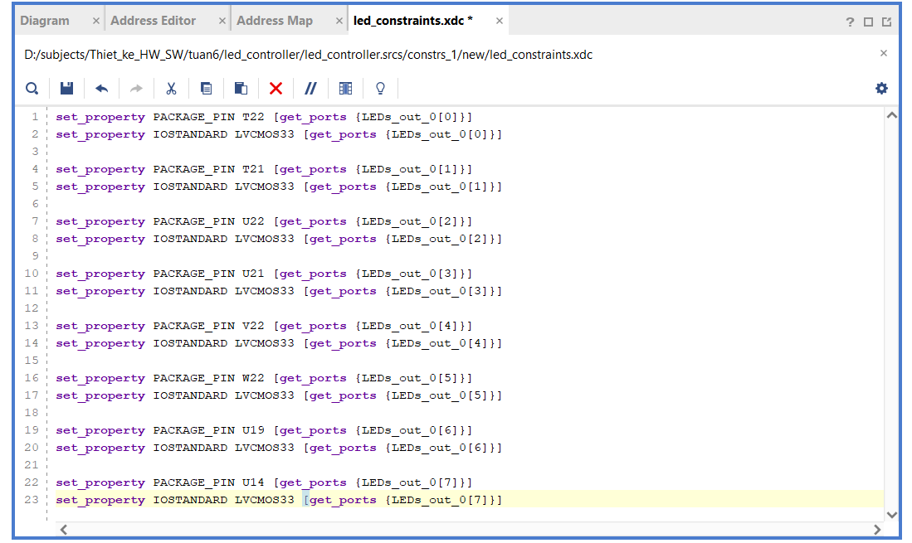
Khi constraints đã được lưu, em chạy Generate Bitstream. Vivado sẽ lần lượt thực hiện tổng hợp, triển khai và tạo file bitstream dùng để cấu hình phần PL của chip Zynq.
Các hộp thoại yêu cầu lưu thiết kế hoặc chạy synthesis/implementation được xác nhận. Quá trình này mất thời gian vì Vivado phải kiểm tra logic, ánh xạ tài nguyên FPGA và tạo cấu hình cuối cùng.
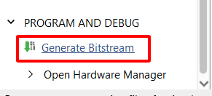

Sau khi bitstream được tạo xong, em mở Implemented Design để xác nhận quá trình triển khai đã hoàn tất. Việc generate bitstream thành công cho thấy thiết kế phần cứng đủ điều kiện để xuất sang môi trường phần mềm.

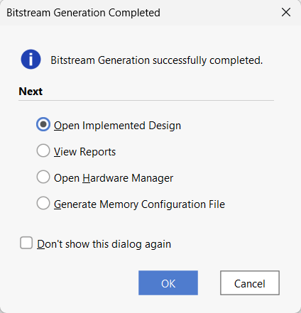
Trên thanh công cụ trên cùng (Menu Bar), chọn File -> Export -> Export Hardware for SDK 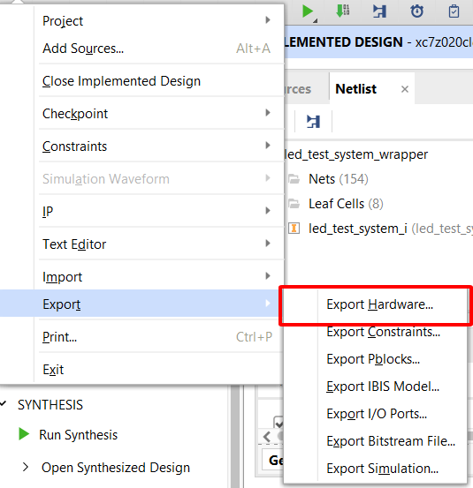
Khi export hardware, em chọn Include bitstream để file phần cứng xuất ra có kèm cấu hình PL. Điều này giúp Vitis có đủ thông tin để tạo platform và nạp thiết kế xuống board.

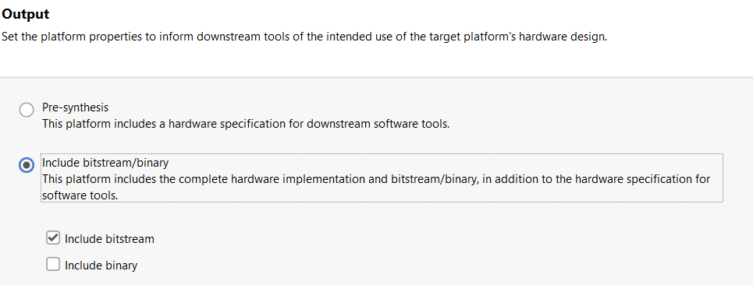
File XSA là gói mô tả phần cứng được Vitis sử dụng để tạo platform. Trong file này có thông tin về bộ xử lý, địa chỉ các IP, cấu hình clock/reset và bitstream của PL.
Thư mục xuất XSA được chọn sao cho dễ truy cập trong Vitis. Sau bước này, phần thiết kế phần cứng trên Vivado xem như hoàn thành và có thể chuyển sang viết chương trình điều khiển.
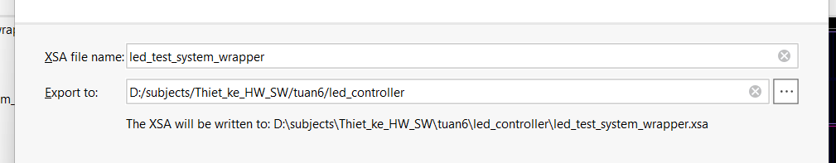
Bước 6: Lập trình điều khiển trên Vitis 2025.2
Ở phần mềm, mục tiêu là tạo một ứng dụng C chạy trên lõi ARM Cortex-A9 của Zynq. Ứng dụng này ghi dữ liệu vào địa chỉ thanh ghi của IP led_controller, từ đó làm thay đổi trạng thái 8 LED trên board.
Từ Vivado, em mở Vitis IDE để tạo platform và application dựa trên file XSA vừa xuất. Việc dùng đúng XSA giúp Vitis nhận diện được IP led_controller trong hệ thống phần cứng.
- Vitis được khởi chạy từ menu Tools. Cách mở này thuận tiện vì luồng làm việc chuyển trực tiếp từ thiết kế phần cứng sang lập trình phần mềm.
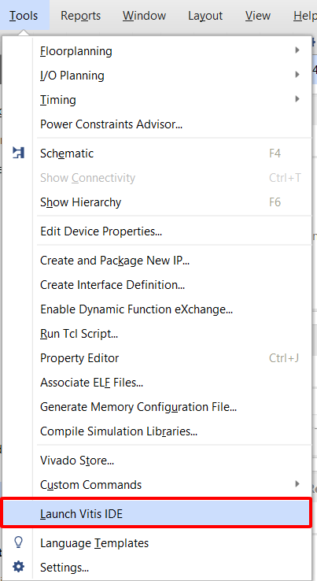

Trong Vitis, em tạo Platform Component mới và trỏ tới file XSA của led_test_system. Platform này chứa thông tin phần cứng, BSP và driver cần thiết để ứng dụng C có thể truy cập IP.

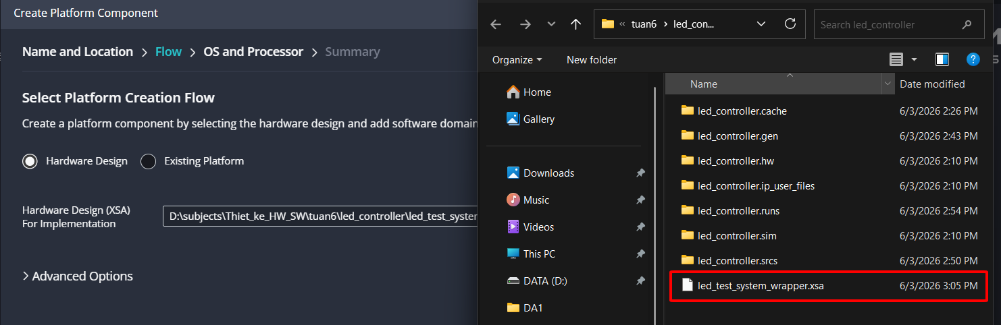

Ở màn hình Select Operating System and Processor, em cấu hình platform ở chế độ standalone để chạy ứng dụng đơn giản trực tiếp trên vi xử lý mà không cần hệ điều hành phức tạp.
- Operating system được chọn là standalone. Đây là lựa chọn phù hợp cho bài kiểm tra LED vì chương trình chỉ cần ghi thanh ghi và tạo độ trễ đơn giản.
- Processor được chọn là ps7_cortexa9_0, tức lõi ARM Cortex-A9 trong PS. Đây là lõi sẽ thực thi chương trình điều khiển LED.
- Compiler sử dụng gcc để biên dịch mã C thành chương trình chạy trên ARM. Các thiết lập còn lại được giữ theo mặc định của platform.
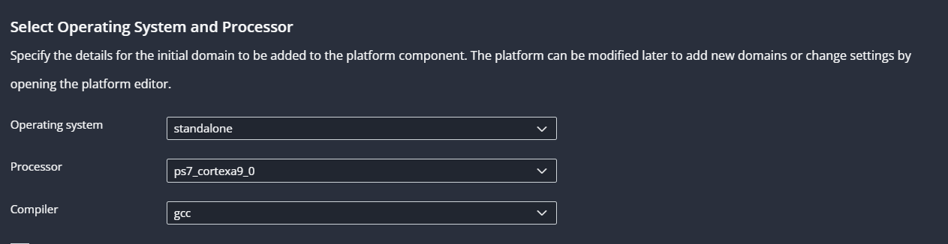

Sau khi tạo platform, em build platform để Vitis sinh BSP và các file hỗ trợ. Nếu platform build thành công, ứng dụng C mới có thể liên kết đúng với phần cứng đã xuất từ Vivado.

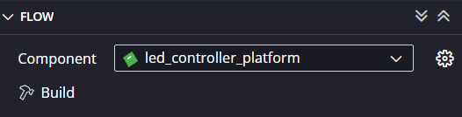

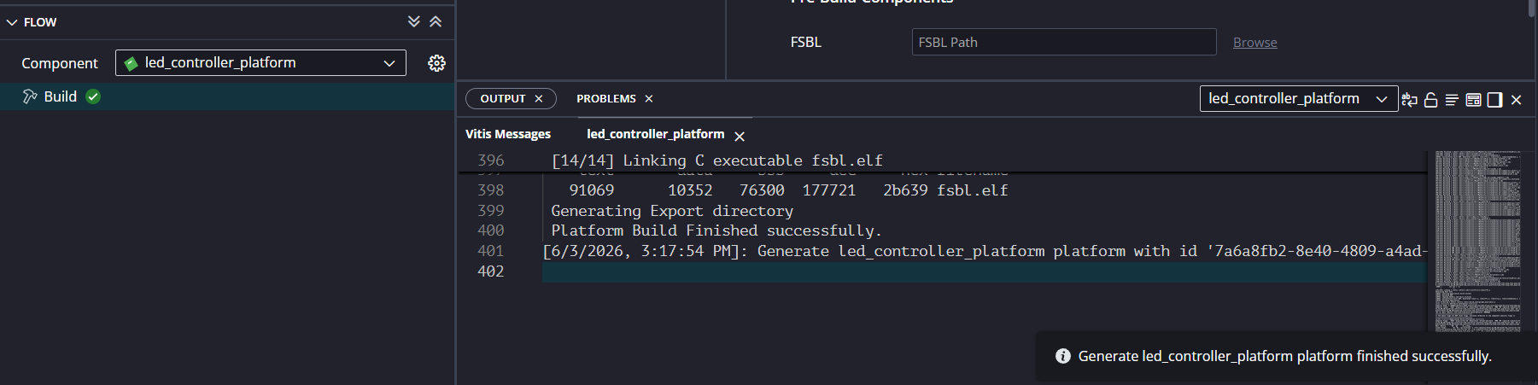
Tiếp theo, em tạo Application Component dạng C project và liên kết với platform vừa build. Ứng dụng này là phần mềm chạy trên PS để ghi dữ liệu vào thanh ghi điều khiển LED.

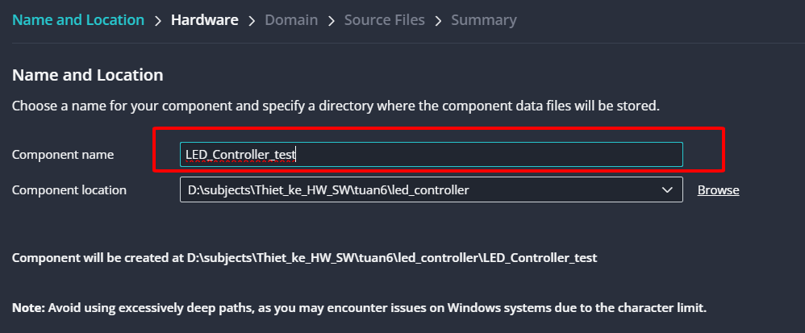

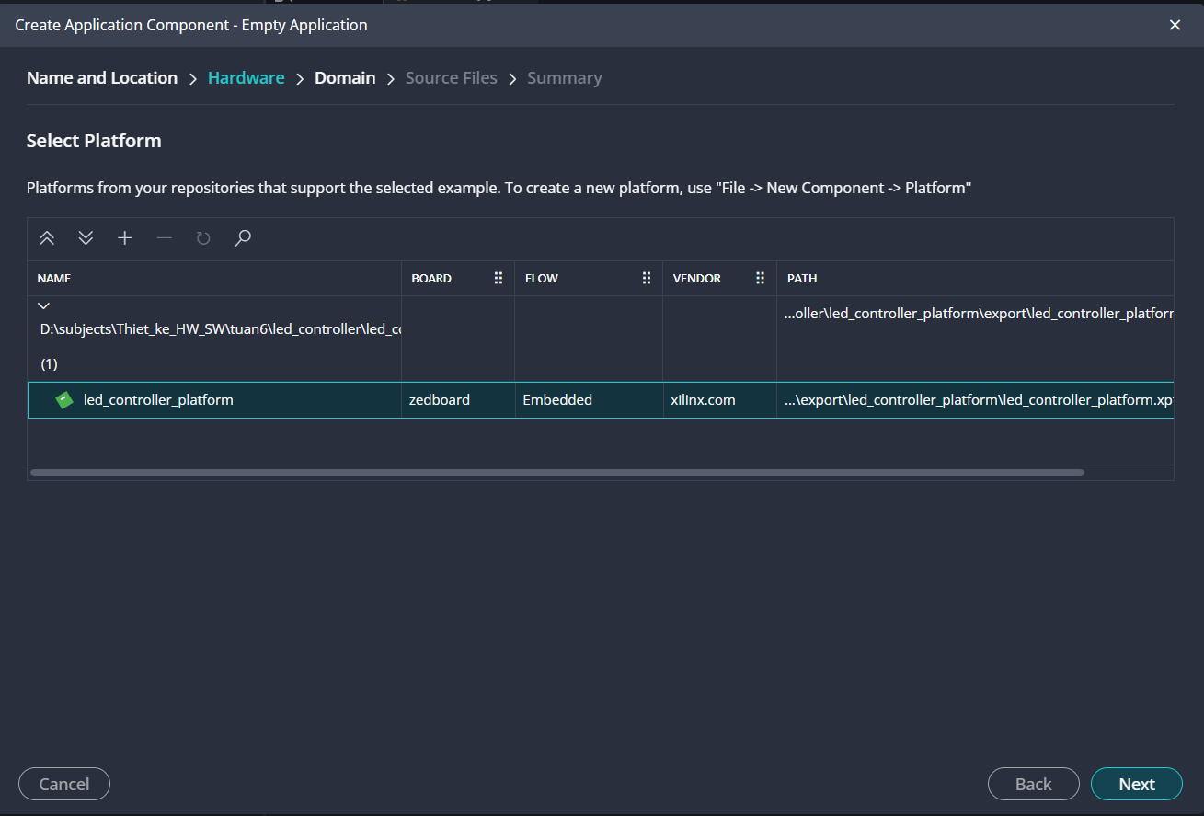

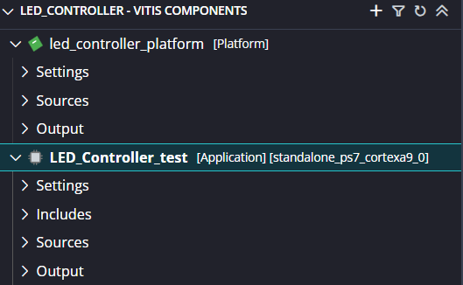
Trong project ứng dụng, em tạo file main.c. Mã nguồn sử dụng địa chỉ IP trong hệ thống để ghi các giá trị khác nhau xuống thanh ghi điều khiển, từ đó tạo hiệu ứng LED thay đổi theo thời gian.

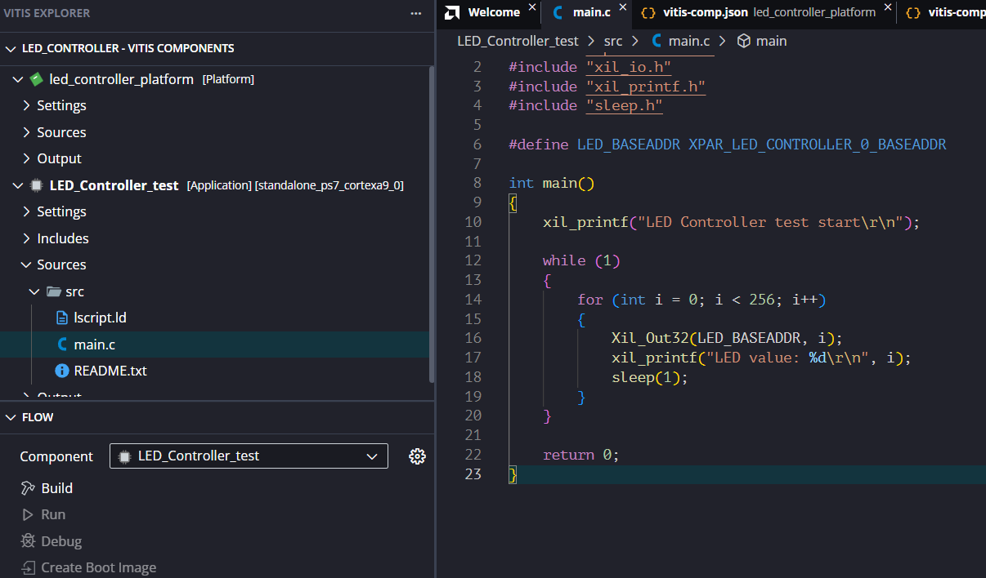
Sau khi build ứng dụng, em kết nối board và chạy Launch on Hardware. Nếu chương trình nạp thành công, trạng thái LED trên board sẽ thay đổi theo giá trị được ghi từ phần mềm, chứng minh IP led_controller đã hoạt động đúng giữa PS và PL.

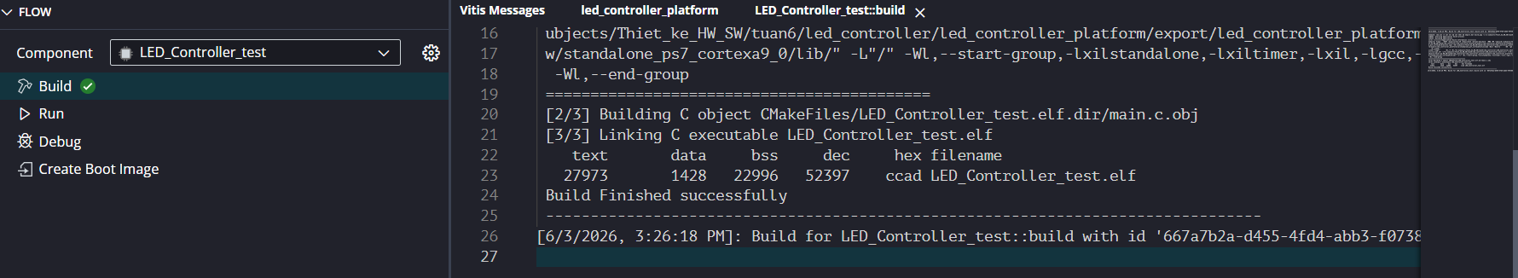

Kết quả thực nghiệm của Exercise 4A
Ứng dụng trong Vitis được build và chạy trên phần cứng mà không gặp lỗi nghiêm trọng. Đây là bước kiểm tra cuối cùng cho toàn bộ chuỗi thiết kế: từ tạo IP, tích hợp vào Block Design, generate bitstream, export XSA cho đến chạy chương trình điều khiển.
Nhận xét kết quả Exercise 4A
Ở phần này, IP led_controller đã được tạo theo dạng AXI4-Lite slave nên phần mềm chạy trên PS có thể ghi dữ liệu xuống các thanh ghi của IP. Việc gán slv_reg0[7:0] ra LEDs_out[7:0] giúp giá trị phần mềm ghi vào thanh ghi số 0 được đưa trực tiếp ra 8 LED trên board.
Sau khi đưa IP vào Block Design, thao tác Run Block Automation và Run Connection Automation giúp Vivado tự thêm các kết nối AXI, clock và reset cần thiết. Kết quả Validate Design không báo lỗi cho thấy phần kết nối giữa Zynq PS và IP tùy chỉnh đã hợp lệ.
File XDC dùng để ánh xạ từng bit của LEDs_out vào chân LED vật lý trên board. Sau khi generate bitstream và xuất phần cứng kèm bitstream, phần mềm trong Vitis có thể nạp chương trình xuống PS để điều khiển LED. Đây là ví dụ cơ bản nhưng khá đầy đủ về cách tạo một IP phần cứng và điều khiển nó từ phần mềm.
EXERCISE 4B: Tạo IP bộ lọc LMS bằng MathWorks HDL Coder
Trong Exercise 4B, thiết kế không được viết tay bằng HDL mà bắt đầu từ mô hình Simulink của bộ lọc thích nghi LMS. Mục tiêu là kiểm tra mô hình, cấu hình HDL Workflow Advisor và sinh ra một IP core có thể đưa vào Vivado IP Catalog.
Bộ lọc LMS được dùng để giảm nhiễu trên tín hiệu âm thanh. Mô hình tạo tín hiệu nhiễu, cộng vào mẫu âm thanh ban đầu, sau đó đưa qua khối LMS để ước lượng và loại bỏ phần nhiễu. Vì HDL Coder yêu cầu dữ liệu phù hợp với phần cứng, các tín hiệu đầu vào được chuyển sang dạng fixed-point trước khi đưa vào subsystem LMS.
Trong thư mục làm việc của MATLAB, em kiểm tra đầy đủ các file nguồn cần thiết cho mô hình LMS. Việc kiểm tra này quan trọng vì Simulink cần cả mô hình, file âm thanh và các script hỗ trợ để chạy mô phỏng đúng.
- lms.slx: mô hình Simulink chính, chứa sơ đồ tạo tín hiệu nhiễu, cộng nhiễu vào âm thanh và đưa tín hiệu qua bộ lọc LMS.
- original_speech.wav: file âm thanh gốc, được dùng làm tín hiệu tiếng nói ban đầu trước khi cộng thêm nhiễu.
- setup.m: script thiết lập ban đầu, nạp dữ liệu âm thanh vào workspace và cấu hình các thông số cần thiết cho mô hình.
- playback.m: script phát lại âm thanh, hỗ trợ so sánh tín hiệu trước và sau khi lọc để đánh giá hiệu quả của bộ lọc LMS.
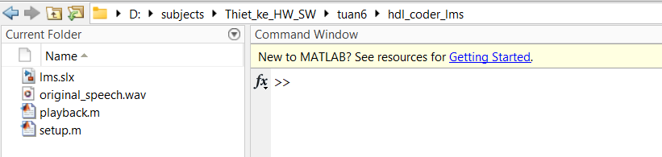
Em mở file lms.slx để quan sát mô hình Simulink. Đây là bước đầu để xác định đúng subsystem cần sinh HDL thay vì sinh mã cho toàn bộ mô hình.

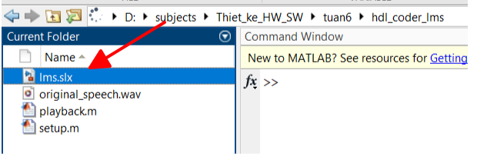

Mô hình LMS gồm nguồn âm thanh, nguồn nhiễu dạng sine, các khối chuyển kiểu dữ liệu và subsystem LMS. Tín hiệu nhiễu được cộng vào âm thanh gốc để tạo tín hiệu bị nhiễu, sau đó bộ lọc LMS cố gắng ước lượng và loại bỏ thành phần nhiễu này.

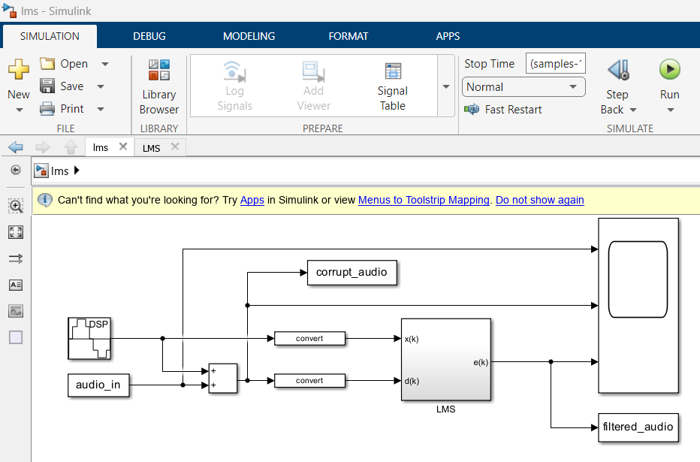
Em mở subsystem LMS để kiểm tra phần lõi sẽ được HDL Coder chuyển thành phần cứng. Chỉ subsystem này được chọn sinh HDL vì đây là phần xử lý chính, còn các khối phát âm thanh và hiển thị chỉ phục vụ mô phỏng.
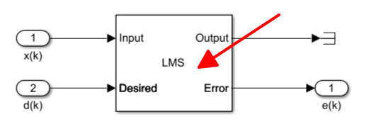
- Trong subsystem, khối LMS Filter là phần thực hiện thuật toán thích nghi. Em mở Block Parameters để kiểm tra các thông số chính của bộ lọc trước khi đưa vào HDL Workflow Advisor.
  - Algorithm được đặt là LMS, đúng với yêu cầu của bài thực hành về bộ lọc thích nghi Least Mean Squares.
  - Filter length bằng 16, nghĩa là bộ lọc có 16 hệ số thích nghi. Số hệ số này ảnh hưởng trực tiếp đến khả năng ước lượng nhiễu và lượng tài nguyên phần cứng khi sinh HDL.
  - Step size (mu) được thiết lập là 0.125. Thông số này quyết định tốc độ cập nhật hệ số; nếu quá lớn dễ gây dao động, còn quá nhỏ thì hội tụ chậm.
  - Leakage factor và Initial value được giữ mặc định. Cách giữ mặc định giúp mô hình bám sát tutorial và tránh làm thay đổi kết quả thực nghiệm.
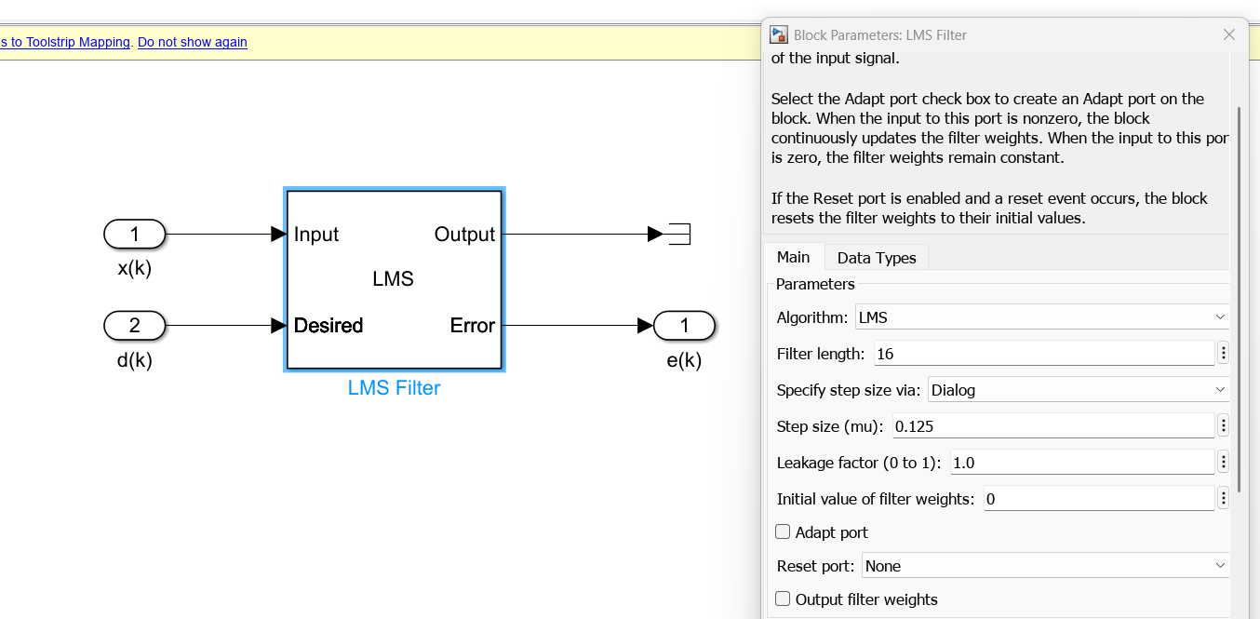
Sau khi kiểm tra subsystem LMS, em khởi chạy HDL Workflow Advisor. Công cụ này hướng dẫn từng bước để kiểm tra mô hình, chọn nền tảng đích và sinh HDL/IP core.
- Em nhấn chuột phải vào subsystem LMS thay vì toàn bộ mô hình. Điều này đảm bảo HDL Coder chỉ sinh mã cho phần xử lý LMS, không sinh mã cho các khối mô phỏng âm thanh không cần thiết.
- Từ menu ngữ cảnh hiện ra, trỏ chuột vào mục HDL Code và nhấp chọn HDL Workflow Advisor.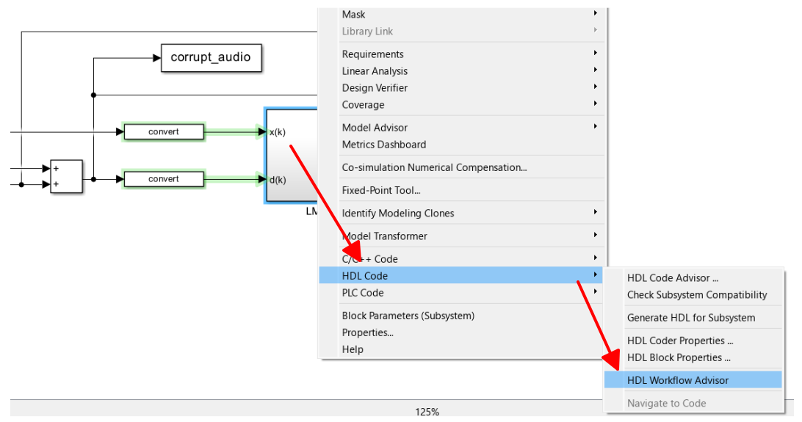
Cửa sổ HDL Workflow Advisor hiển thị danh sách các bước ở bên trái và nội dung cấu hình ở bên phải. Mỗi bước có trạng thái riêng, giúp dễ theo dõi bước nào đã chạy thành công và bước nào còn cần xử lý.
- Luồng làm việc được chia thành ba nhóm chính, tương ứng với quá trình chuẩn bị thiết kế trước khi sinh IP:
  - 1. Set Target: Thiết lập nền tảng phần cứng mục tiêu và công cụ tổng hợp.
  - 2. Prepare Model For HDL Code Generation: Kiểm tra và chuẩn bị các cấu hình của mô hình Simulink để đảm bảo tính tương thích trước khi sinh mã.
  - 3. HDL Code Generation: Thiết lập các tùy chọn mã hóa chi tiết và tiến hành sinh mã RTL (VHDL/Verilog).
- Khung thông tin chi tiết (bên phải): Cung cấp phần mô tả và hướng dẫn chi tiết cho tác vụ đang được chọn ở khung bên trái. Mục Legend (Chú giải) giải thích ý nghĩa của các biểu tượng trạng thái (ví dụ: Passed - Thành công, Failed - Thất bại, Not Run - Chưa chạy) giúp người dùng dễ dàng theo dõi tiến trình thực hiện.
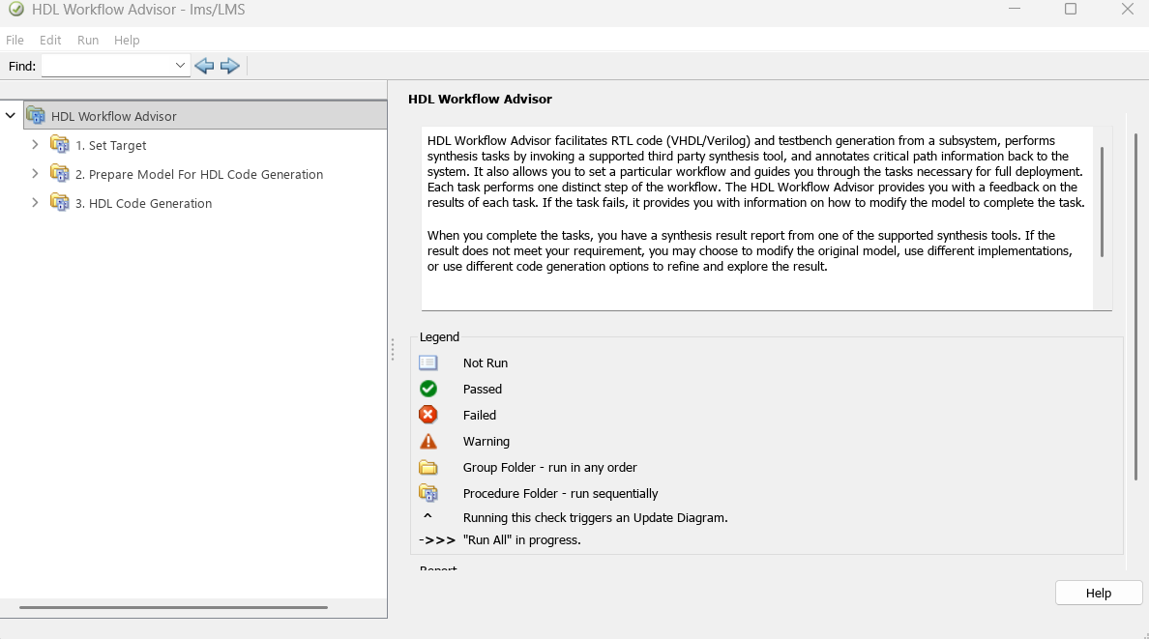
Ở nhóm Set Target, em khai báo thiết kế sẽ được sinh ra dưới dạng IP core cho nền tảng Xilinx. Đây là bước xác định hướng xuất đầu ra của HDL Coder.
- Target workflow: Chọn IP Core Generation để xác định quy trình đầu ra sẽ được đóng gói thành một lõi IP độc lập.
- Target platform: Chọn Generic Xilinx Platform làm nền tảng phần cứng cơ sở để triển khai.
- Thiết lập thiết bị (Device): Khai báo chi tiết dòng chip đang sử dụng kết hợp với công cụ tổng hợp Xilinx Vivado. Các thông số phần cứng cụ thể bao gồm Family Zynq, Device xc7z020, Package clg484 và Speed -1 (tương ứng với cấu hình thực tế của chip trên ZedBoard).
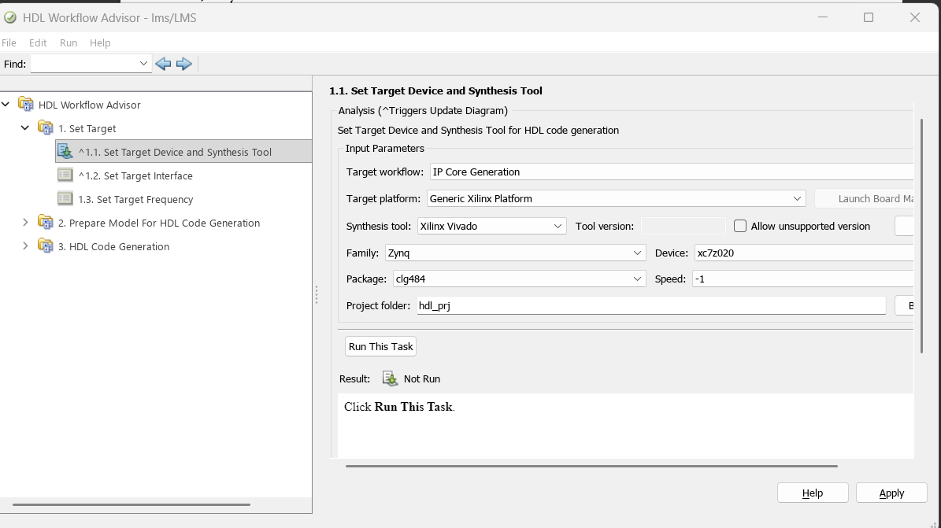
Sau khi chọn workflow và nền tảng đích, em chạy task 1.1 để HDL Workflow Advisor ghi nhận cấu hình. Nếu cấu hình sai part hoặc sai công cụ tổng hợp, các bước sinh mã phía sau có thể không tương thích với Vivado.
- Thao tác: Nhấn nút Run This Task (như được khoanh đỏ trong hình).
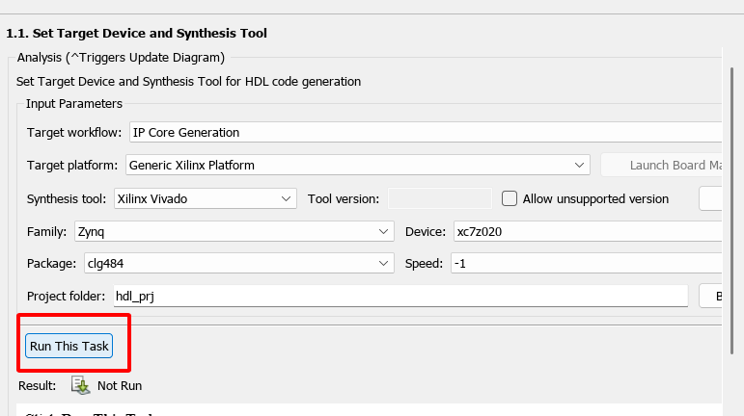
Kết quả của task 1.1 được kiểm tra ngay sau khi chạy. Trạng thái Passed cho thấy thiết lập nền tảng và công cụ tổng hợp đã hợp lệ.
- Trạng thái hoàn thành (Result): Hệ thống hiển thị trạng thái Passed cùng biểu tượng dấu tích xanh, xác nhận cấu hình thiết bị phần cứng (chip Zynq xc7z020) và công cụ tổng hợp đã được lưu thành công.
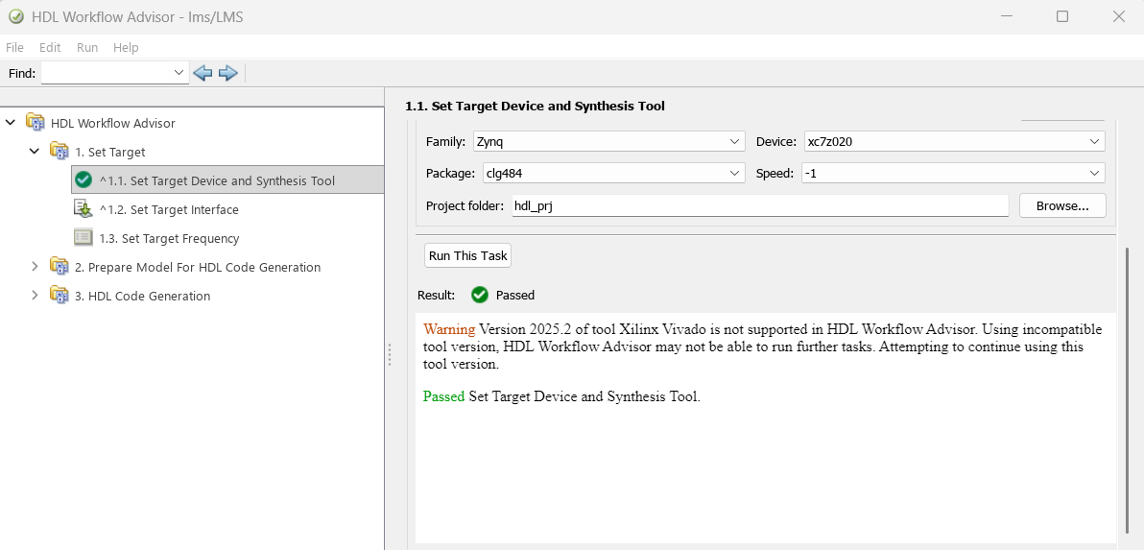
Sau khi cấu hình thiết bị hoàn tất, em chuyển sang bước Set Target Interface. Bước này quyết định cách PS giao tiếp với IP LMS sau khi sinh ra.
Ở mục Set Target Interface, em chọn kiểu đồng bộ giữa processor và FPGA. Cấu hình này ảnh hưởng đến cách HDL Coder sinh các cổng điều khiển và thanh ghi truy cập từ phần mềm.
- Processor/FPGA synchronization: Tại phần Input Parameters, nhấp vào menu thả xuống và chọn chế độ Coprocessing - blocking (như được khoanh đỏ trong hình).
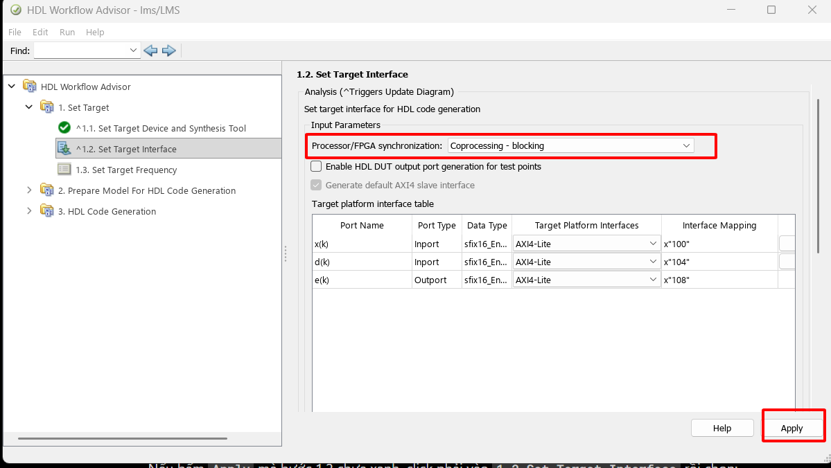
Sau khi chọn Coprocessing - blocking, em chạy task để áp dụng giao tiếp. Cơ chế blocking phù hợp với bài lab vì PS sẽ gọi IP và chờ IP xử lý xong trước khi đọc/ghi dữ liệu tiếp.

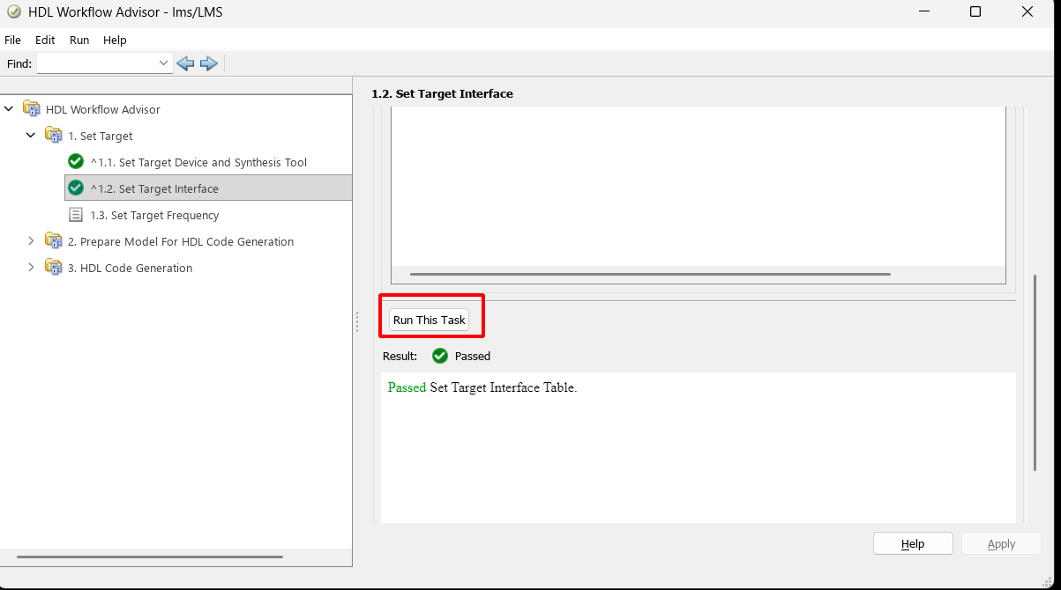
Ở mục Set Target Frequency, em đặt tần số mục tiêu cho IP. Đây là ràng buộc ban đầu để HDL Coder tạo thiết kế có thể đáp ứng tốc độ mong muốn.
- Thiết lập tần số (Target Frequency): Tại ô nhập liệu (được khoanh đỏ), điền giá trị 100 để quy định tần số hoạt động của lõi IP sẽ được sinh ra là 100 MHz.
- Task được chạy để kiểm tra và lưu cấu hình tần số. Nếu thiết kế không đáp ứng được timing ở các bước sau, báo cáo sinh mã sẽ phản ánh vấn đề này.
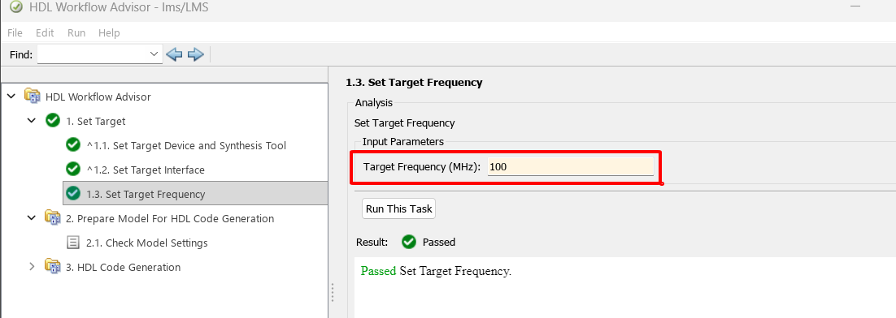
Sang nhóm Prepare Model For HDL Code Generation, em chạy bước Check Model Settings để rà soát các thiết lập Simulink. Đây là bước giúp phát hiện sớm các cấu hình không phù hợp với việc sinh HDL.
- Ở danh mục bên trái, mở rộng nhóm 2. Prepare Model For HDL Code Generation và chọn mục kiểm tra cài đặt (hiển thị trên giao diện là 2.1. Check Model Settings).
- Sau khi chạy kiểm tra, các lỗi hoặc cảnh báo sẽ được liệt kê trong bảng kết quả. Trong bài này, các bước kiểm tra cần đạt trạng thái Passed trước khi chuyển sang sinh mã.
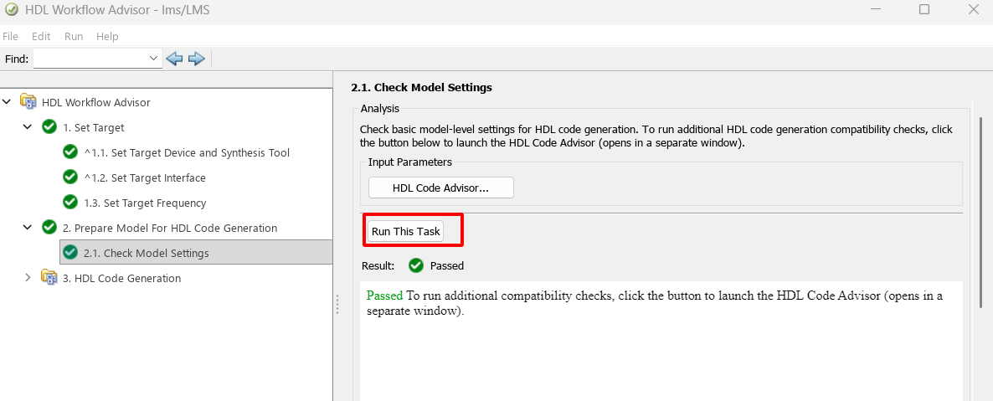
Ở nhóm HDL Code Generation, em cấu hình các tùy chọn sinh mã. Đây là bước chọn ngôn ngữ HDL và các báo cáo đi kèm trước khi tạo IP.
- Nhấn vào nút HDL Code Generation Settings... (được khoanh đỏ trong hình) để mở hộp thoại tùy chỉnh chi tiết cho quá trình sinh mã.

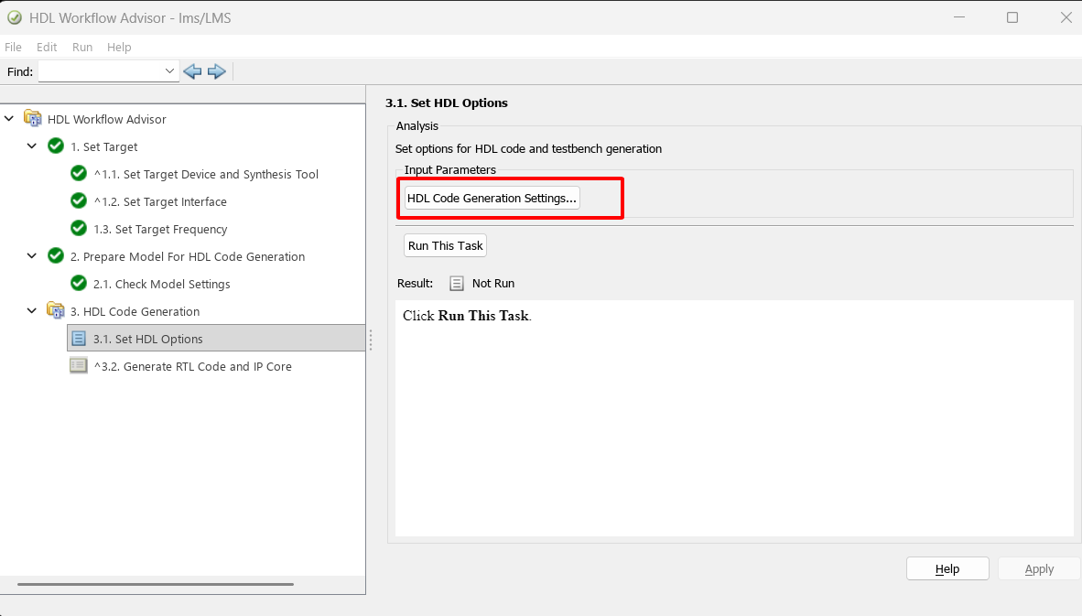
- Trong hộp thoại HDL Code Generation Settings, em chọn ngôn ngữ đầu ra là Verilog để đồng bộ với phần code và môi trường đang sử dụng trong bài thực hành.
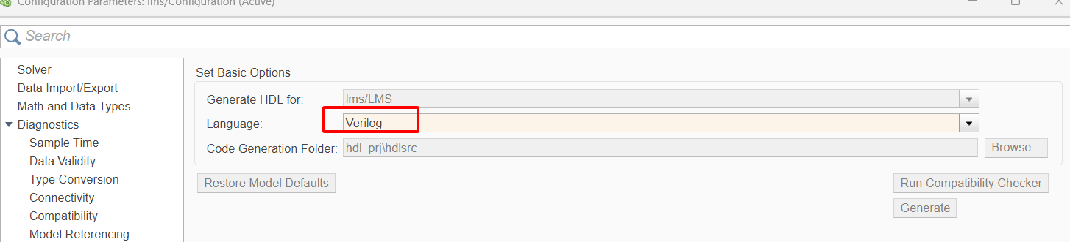
Ở bước Generate RTL Code and IP Core, HDL Coder bắt đầu chuyển subsystem LMS thành mã RTL và gói mô tả IP. Đây là bước tạo ra sản phẩm chính của Exercise 4B.
- Đặt tên khối IP (IP core name): Tại phần Input Parameters, điền tên lms_pcore vào ô IP core name (như được khoanh đỏ trong hình). Các thông số còn lại như phiên bản (Version 1.0) và tùy chọn tạo báo cáo (Generate IP core report) có thể giữ nguyên mặc định.
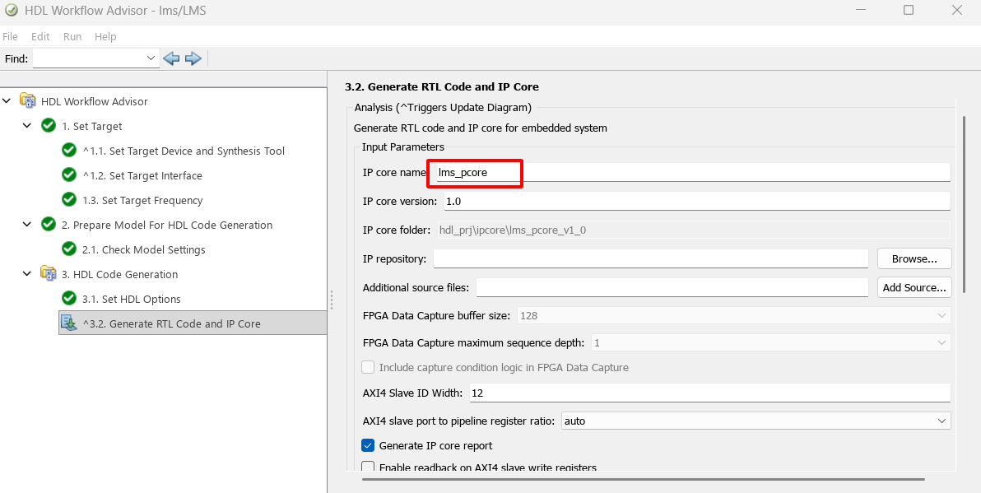
Sau khi sinh mã, Code Generation Report được mở để kiểm tra kết quả. Báo cáo cho biết IP đã được tạo ra với cấu hình giao tiếp, clock và các file HDL tương ứng, từ đó có thể tiếp tục đóng gói bằng Vivado IP Packager.
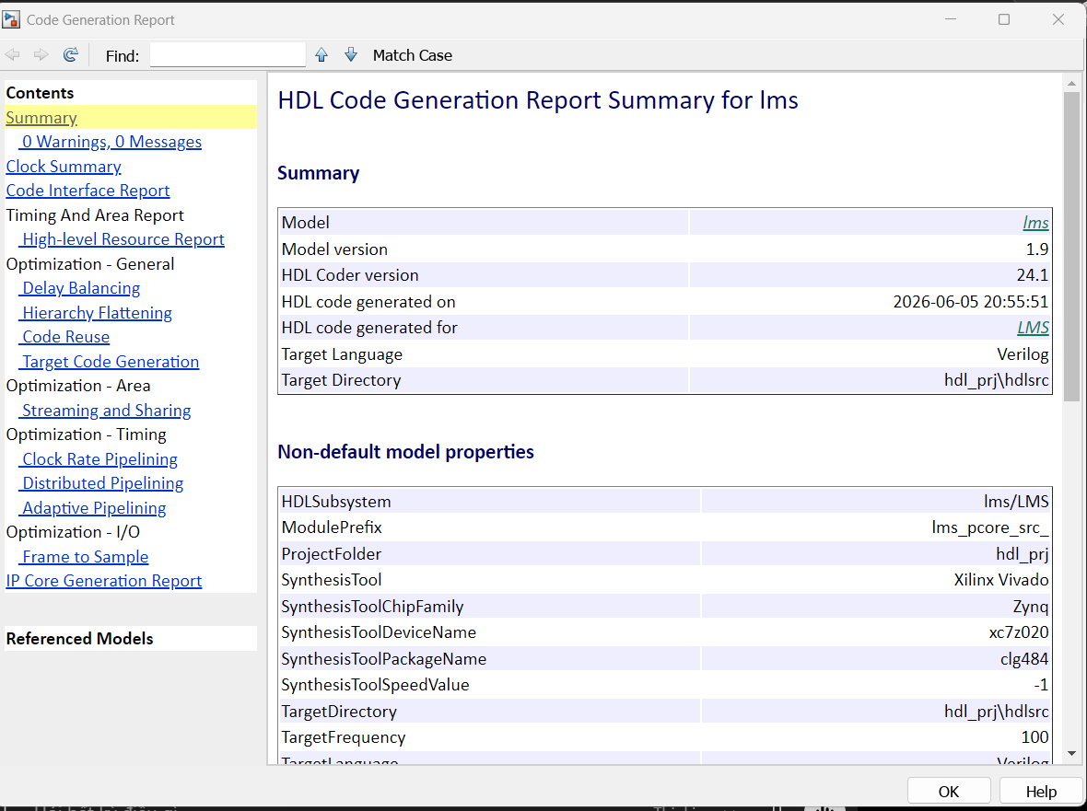
Để đóng gói phần IP do HDL Coder sinh ra, em tạo một project Vivado riêng tên lms_packaging. Project này dùng để mở thư mục IP đã sinh và chuẩn hóa lại thông tin cho IP Catalog.
- Tên project được đặt là lms_packaging để phân biệt với project led_controller ở Exercise 4A. Cách đặt tên này giúp quản lý riêng luồng đóng gói IP LMS.
- Tùy chọn Create project subdirectory được giữ để Vivado tạo thư mục riêng cho project. Điều này tránh trộn lẫn file project với thư mục mã HDL do MATLAB sinh ra.
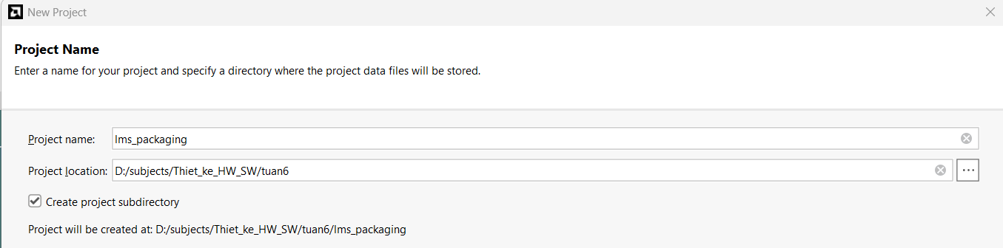
Sau đó em chọn ngôn ngữ target là Verilog để thống nhất với phần RTL đã sinh. Việc thống nhất ngôn ngữ giúp quá trình đóng gói và kiểm tra file nguồn rõ ràng hơn.
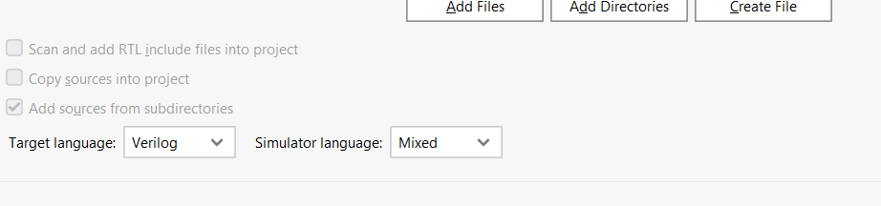

Chọn nền tảng phần cứng cho dự án đóng gói
Trong hộp thoại Default Part, em chọn board/part Zynq tương ứng với phần cứng thực tế. Mặc dù Exercise 4B chủ yếu sinh IP, việc chọn đúng part giúp Vivado kiểm tra IP trong cùng môi trường với hệ thống sẽ tích hợp.
- Display Name được chọn là ZedBoard Zynq Evaluation and Development Kit, cùng board revision tương ứng. Cấu hình này giữ cho project đóng gói bám sát tutorial và phần cứng sử dụng.
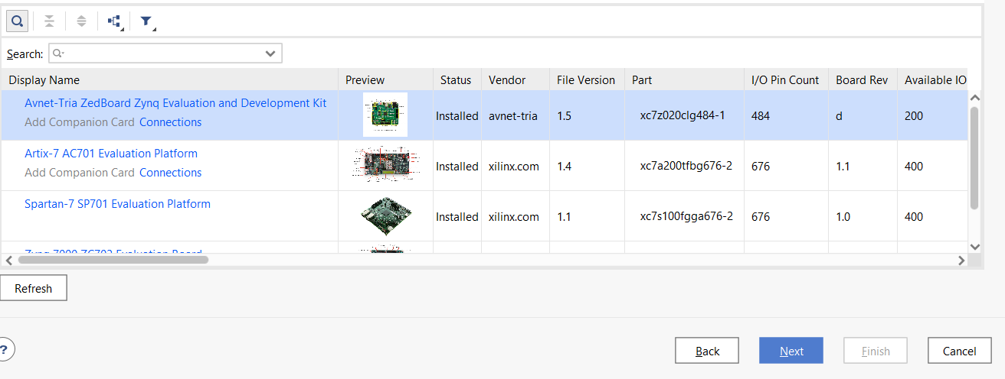
Khi mở Create and Package New IP, em không tạo peripheral mới như Exercise 4A mà chọn đóng gói một thư mục đã có sẵn. Thư mục này chứa IP lms_pcore do HDL Coder sinh ra.
- Tùy chọn Package a specified directory được chọn để Vivado đọc các file HDL, metadata và driver trong thư mục lms_pcore_v1_00_a. Đây là cách đưa IP sinh từ MATLAB vào Vivado IP Catalog.
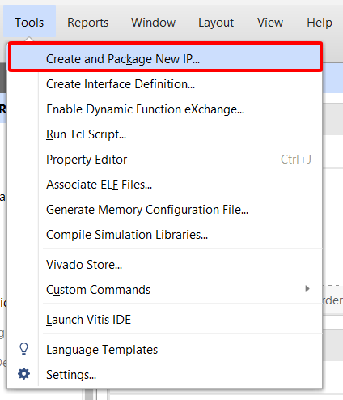

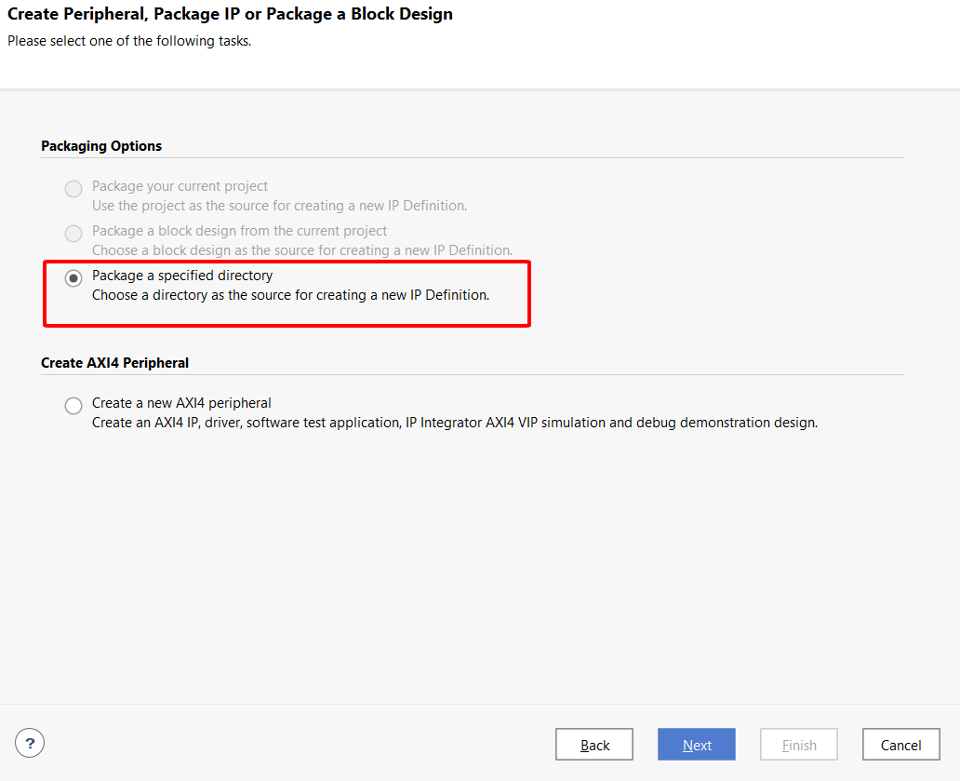
Ở bước Edit in IP Packager Project Name, em giữ thông tin project phụ theo mặc định. Project phụ này chỉ dùng để IP Packager mở và kiểm tra nội dung IP trước khi đóng gói.
- Sau khi kiểm tra đường dẫn và tên project phụ, em nhấn Next để sang màn hình Summary. Các thiết lập mặc định là đủ cho yêu cầu đóng gói IP LMS.
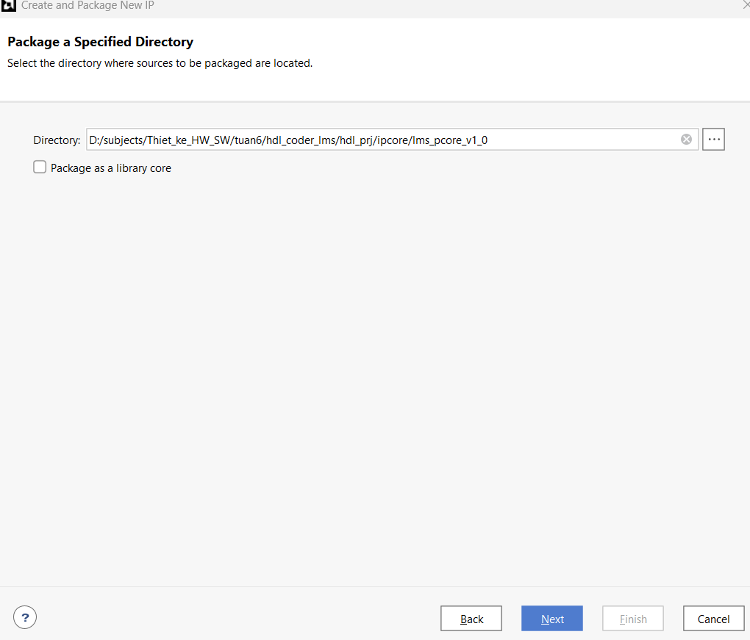

Ở thẻ Review and Package, em kiểm tra lại thông tin IP trước khi đóng gói. Đây là bước cuối để xác nhận IP đã có đủ file nguồn và cấu hình cần thiết.
- Các thông tin như tên lõi, version và đường dẫn lưu trữ được kiểm tra lại. Nếu có cảnh báo về interface hoặc address range, cần xử lý trước khi Package IP.
- Sau khi kiểm tra xong, em nhấn Package IP. Thông báo hoàn tất cho thấy lms_pcore đã được đóng gói thành công và có thể đưa vào IP Catalog khi cần tích hợp.
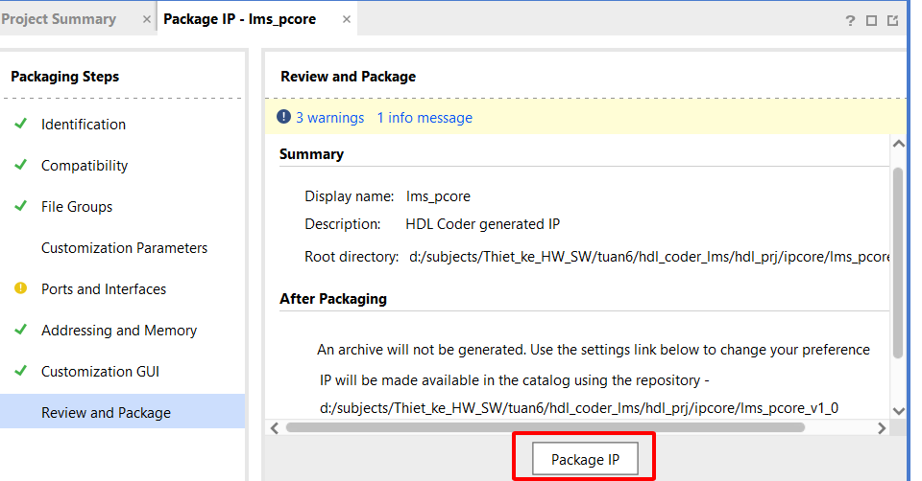

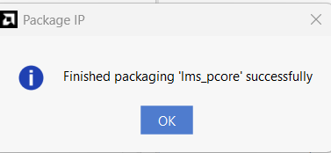
Nhận xét kết quả Exercise 4B
Các bước trong HDL Workflow Advisor cho thấy luồng sinh IP từ Simulink cần đi qua ba nhóm việc chính: chọn nền tảng đích, kiểm tra mô hình và sinh mã HDL. Khi các bước kiểm tra trả về trạng thái Passed, mô hình đã đủ điều kiện cơ bản để chuyển sang RTL.
Việc chọn IP Core Generation và cơ chế Coprocessing - blocking giúp HDL Coder tạo ra IP có giao tiếp phù hợp để PS có thể điều khiển qua AXI4-Lite. Tên IP lms_pcore được dùng nhất quán trong bước sinh mã và bước đóng gói ở Vivado.
Ở giai đoạn đóng gói, IP Packager nhận diện các cổng AXI và cần ánh xạ chúng thành một interface AXI-Lite hoàn chỉnh. Sau khi chỉnh lại vùng địa chỉ về 32 và Package IP thành công, khối LMS đã sẵn sàng để được thêm vào các thiết kế IP Integrator sau này.
EXERCISE 4C: Tạo IP NCO bằng Vitis HLS
Exercise 4C sử dụng HLS để tạo IP cho khối NCO (Numerically Controlled Oscillator). Thay vì mô tả RTL thủ công, phần này bắt đầu từ mã C/C++ gồm hàm nco và testbench nco_tb.cpp. Luồng thực hiện gồm tạo component, thêm source/testbench, chọn part Zynq, chạy mô phỏng C, tổng hợp và đóng gói IP.
Khối NCO dùng bảng tra sine_lut để sinh mẫu sin. Giá trị step_size quyết định bước nhảy pha, còn sine_sample là mẫu sin đầu ra. Vì mục tiêu cuối cùng là tích hợp với Zynq PS, thiết kế cần được cấu hình để xuất ra dạng IP Catalog/IP tích hợp được với Vivado.
Em tạo HLS Component mới và đặt tên là hls_nco. Tên này thể hiện rõ chức năng của thiết kế là tạo bộ dao động số NCO. Đường dẫn lưu trữ được chọn trong thư mục bài thực hành để các file source, testbench, report và package được quản lý chung.

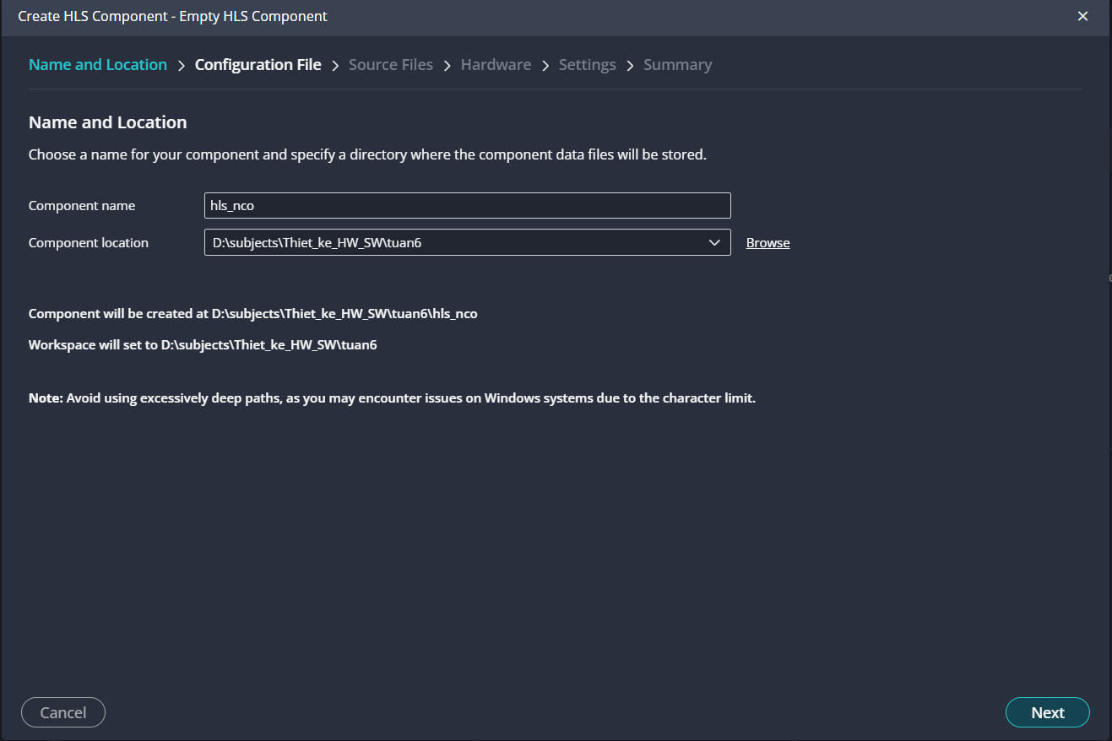
Ở bước Source Files, em thêm file nco.cpp vào nhóm DESIGN FILES và đặt Top Function là nco. Đây là hàm HLS sẽ được tổng hợp thành phần cứng. File nco_tb.cpp được thêm vào nhóm TEST BENCH FILES để phục vụ C Simulation, giúp kiểm tra thuật toán trước khi tổng hợp.
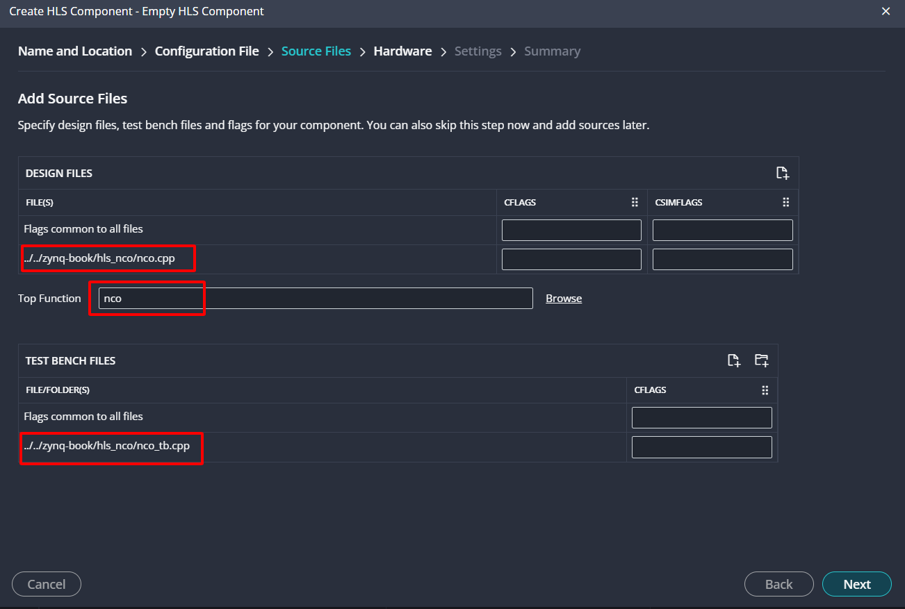
Ở bước chọn phần cứng đích, em chọn part xc7z020clg484-1, tương ứng với Zynq-7020 trên ZedBoard. Việc chọn đúng part giúp báo cáo tài nguyên và timing của HLS phản ánh đúng giới hạn phần cứng thực tế.
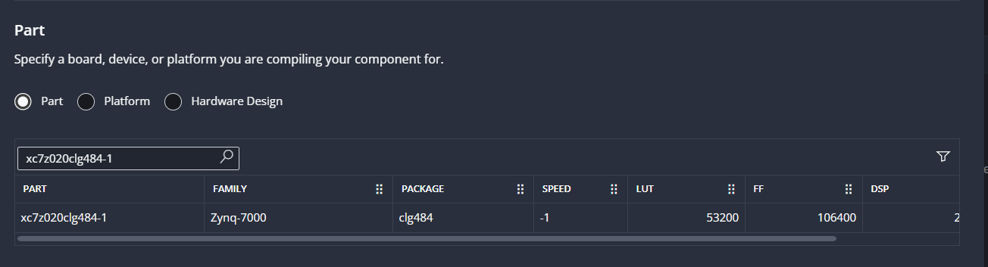
Trong phần Settings, em giữ chu kỳ clock 10 ns, tương đương tần số mục tiêu 100 MHz. flow_target được đặt là vivado và package.output.format là ip_catalog để kết quả cuối cùng có thể đưa trực tiếp vào Vivado IP Catalog. Đây là cấu hình phù hợp với mục tiêu tạo IP tích hợp cho hệ thống Zynq.
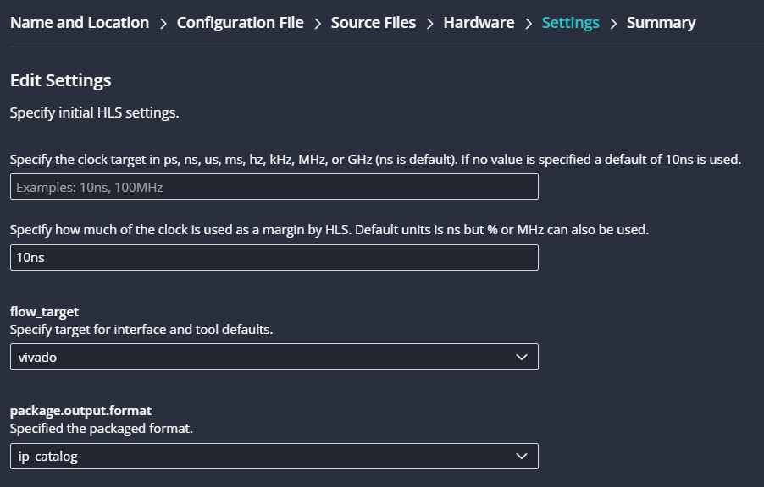
Sau khi component được tạo, em chạy C Simulation trong khung FLOW. Bước này biên dịch nco.cpp cùng testbench nco_tb.cpp để kiểm tra thuật toán ở mức C/C++ trước khi chuyển sang phần cứng. Đây là bước kiểm tra nền, vì nếu thuật toán C sai thì RTL sinh ra sau này cũng không đáng tin cậy.
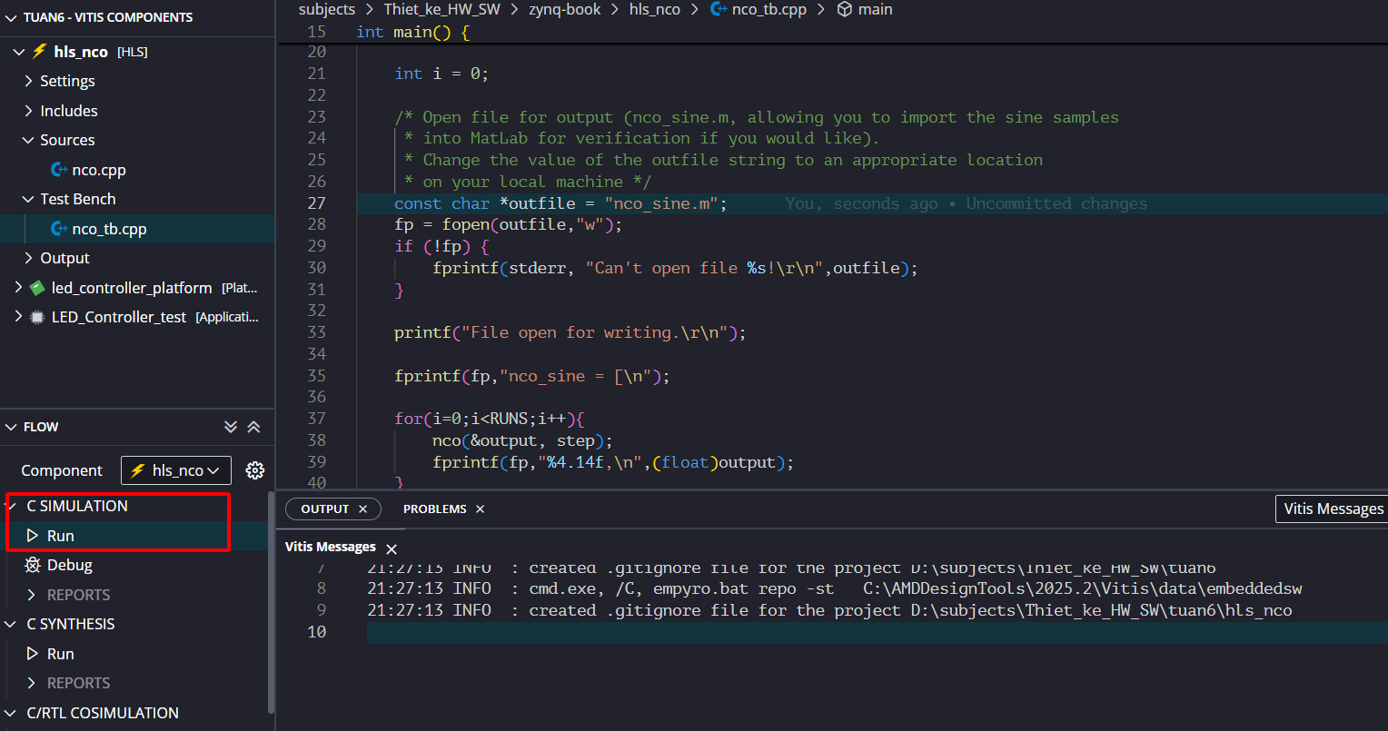
Kết quả C Simulation hiển thị "CSim done with 0 errors", nghĩa là testbench chạy thành công và không phát hiện lỗi ở thuật toán NCO. Với kết quả này, thiết kế đủ điều kiện để chuyển sang bước C Synthesis.
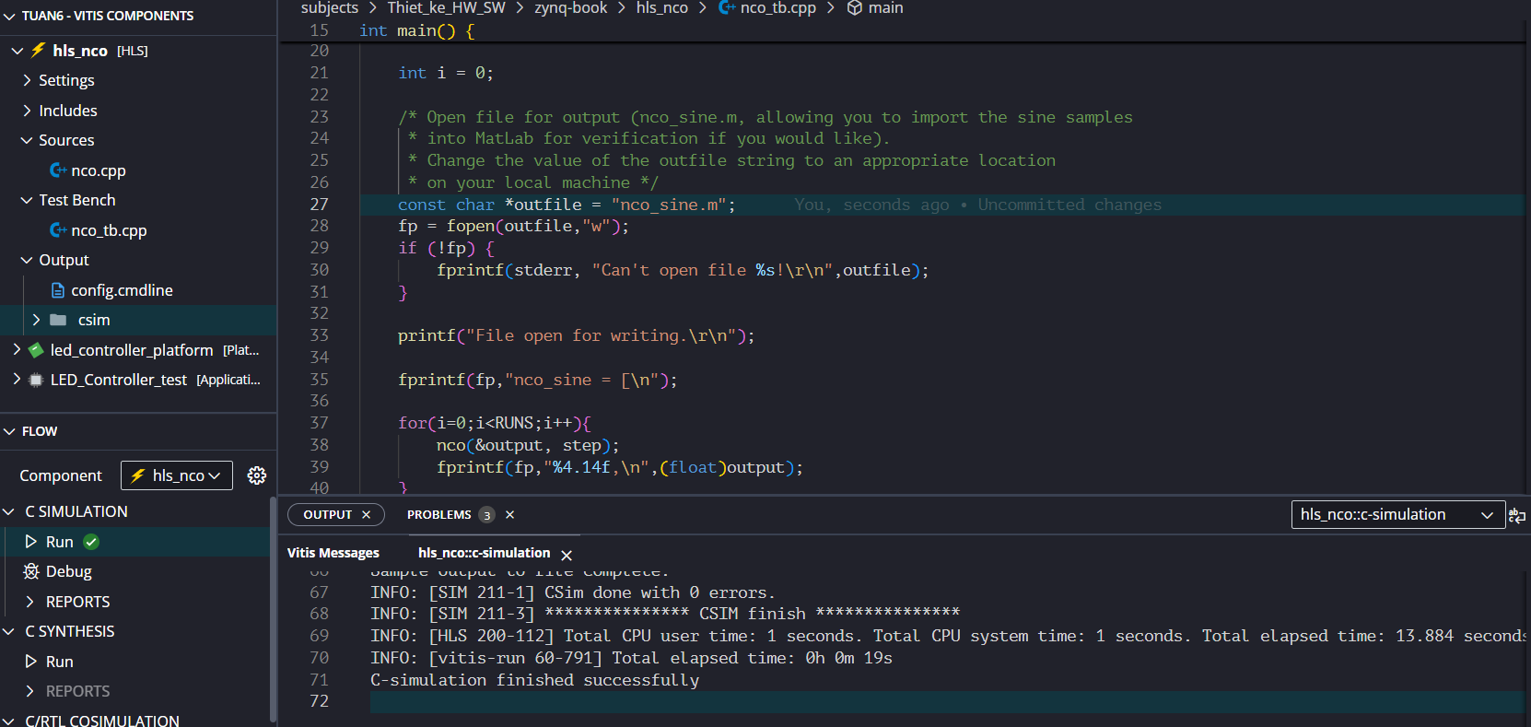
Ở bước C Synthesis, Vitis HLS chuyển hàm nco từ mã C/C++ sang kiến trúc RTL. Sau khi tổng hợp xong, Synthesis Summary được dùng để đánh giá tài nguyên, latency, interval và khả năng đáp ứng timing của IP.
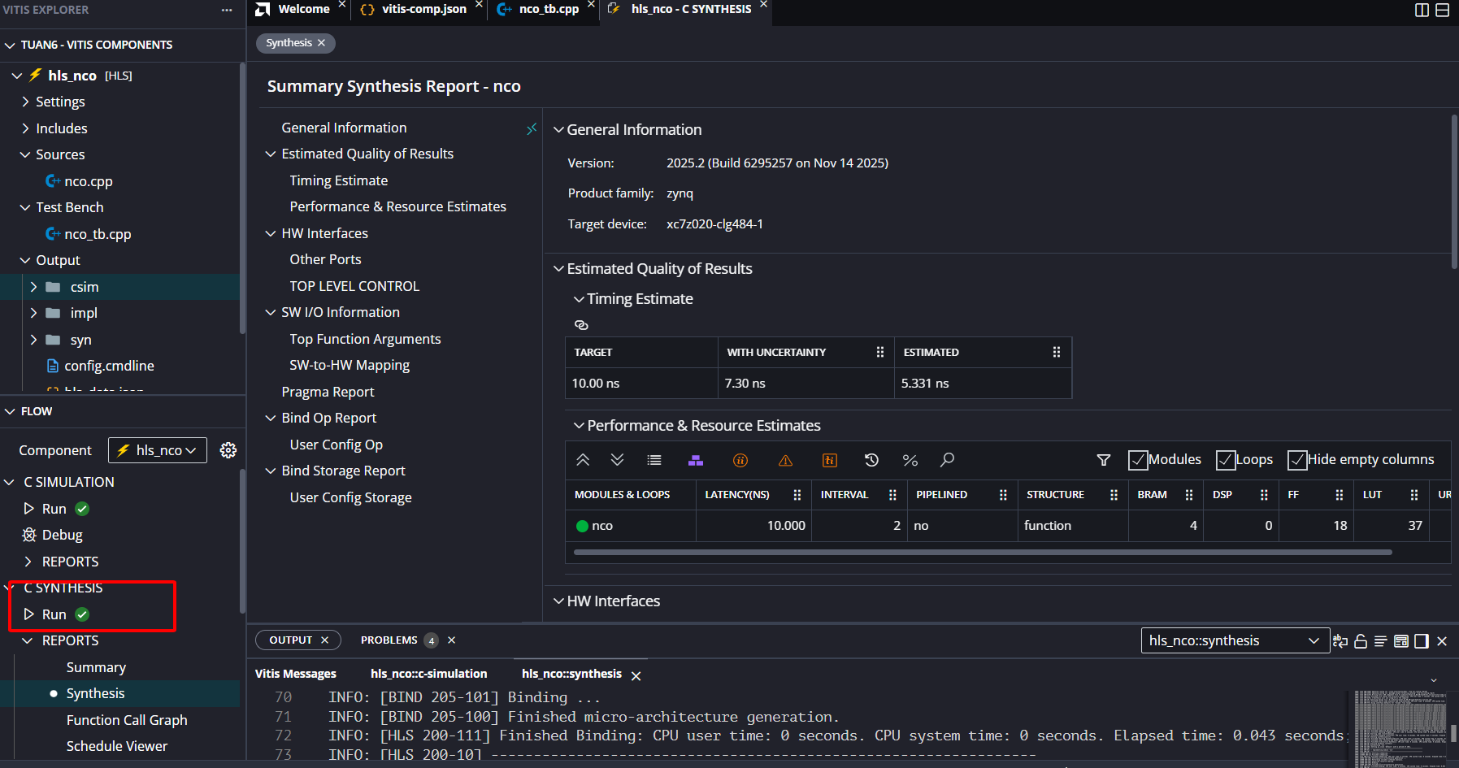
Dựa trên báo cáo tổng hợp, IP NCO sử dụng tài nguyên khá ít: 4 BRAM cho bảng tra cứu, 37 LUT, 18 FF và không dùng DSP. Việc dùng BRAM là hợp lý vì thiết kế có bảng sine_lut để tra mẫu sin. Latency đạt 10.000 ns, tương ứng 1 chu kỳ clock 10 ns, còn Interval bằng 2. Thời gian ước tính 5.331 ns nhỏ hơn chu kỳ mục tiêu 10.00 ns nên thiết kế còn dư timing khá tốt. Với kết quả này, khối NCO có cấu trúc nhẹ và phù hợp để đóng gói thành IP.
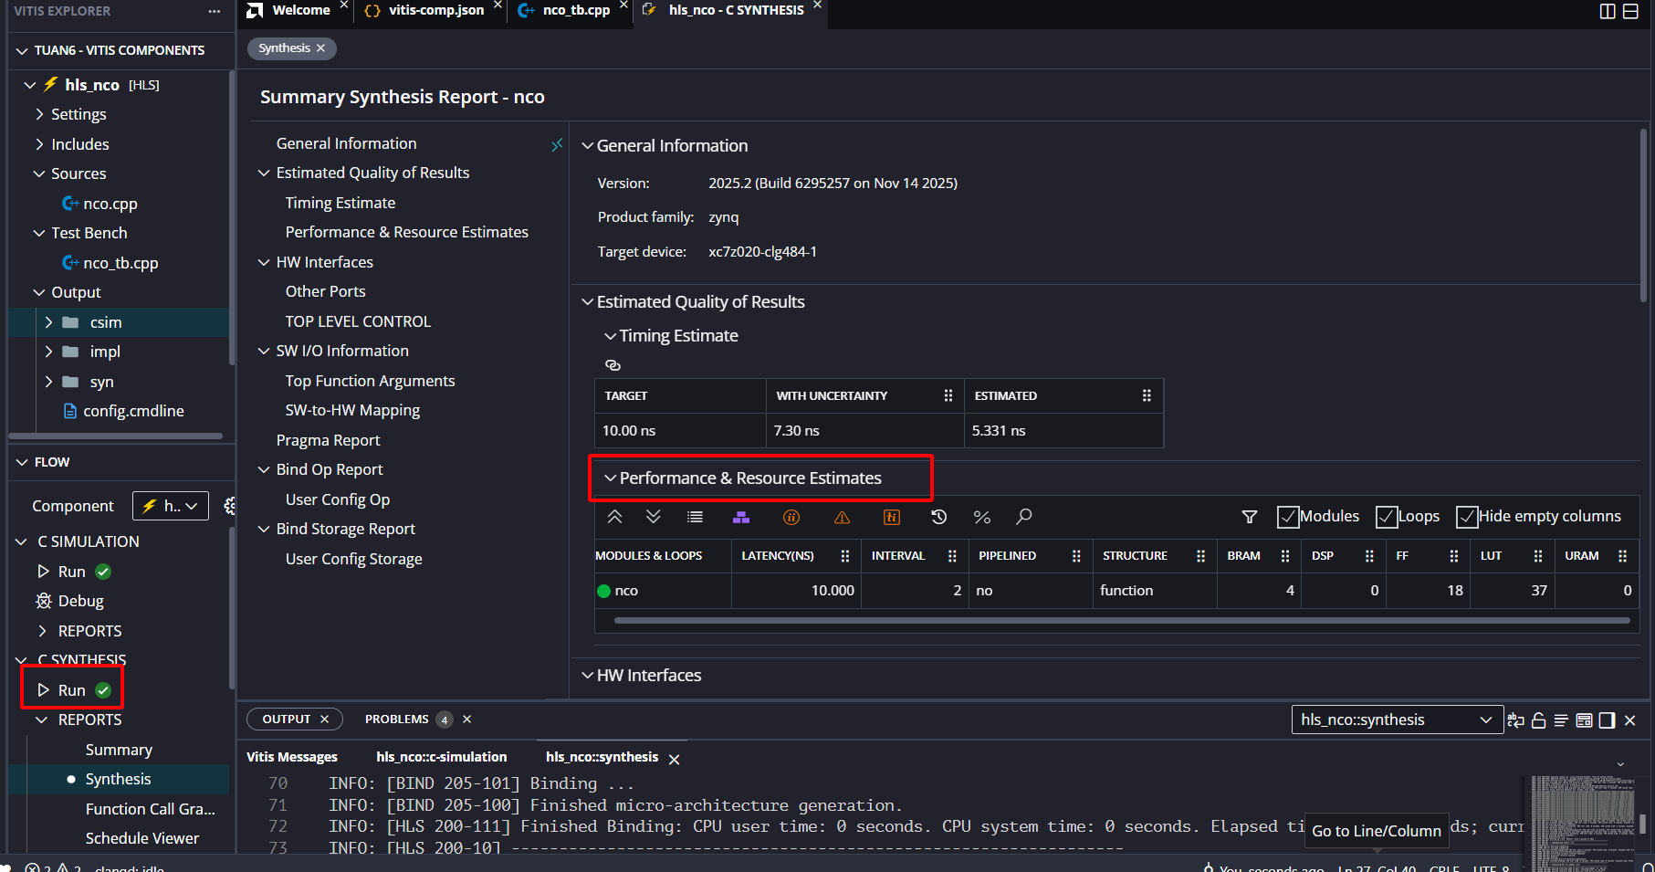
Ở bước C/RTL Cosimulation, kết quả được dùng để so sánh hành vi của RTL sinh ra với mô hình C ban đầu. Báo cáo cho thấy latency ở mức 1 chu kỳ, II bằng 2 và tổng thời gian thực thi là 2047. Điều này cho thấy phần RTL sau tổng hợp vẫn giữ đúng chức năng so với testbench. Đây là bằng chứng quan trọng hơn C Simulation vì nó kiểm tra trực tiếp phiên bản phần cứng đã được HLS tạo ra.
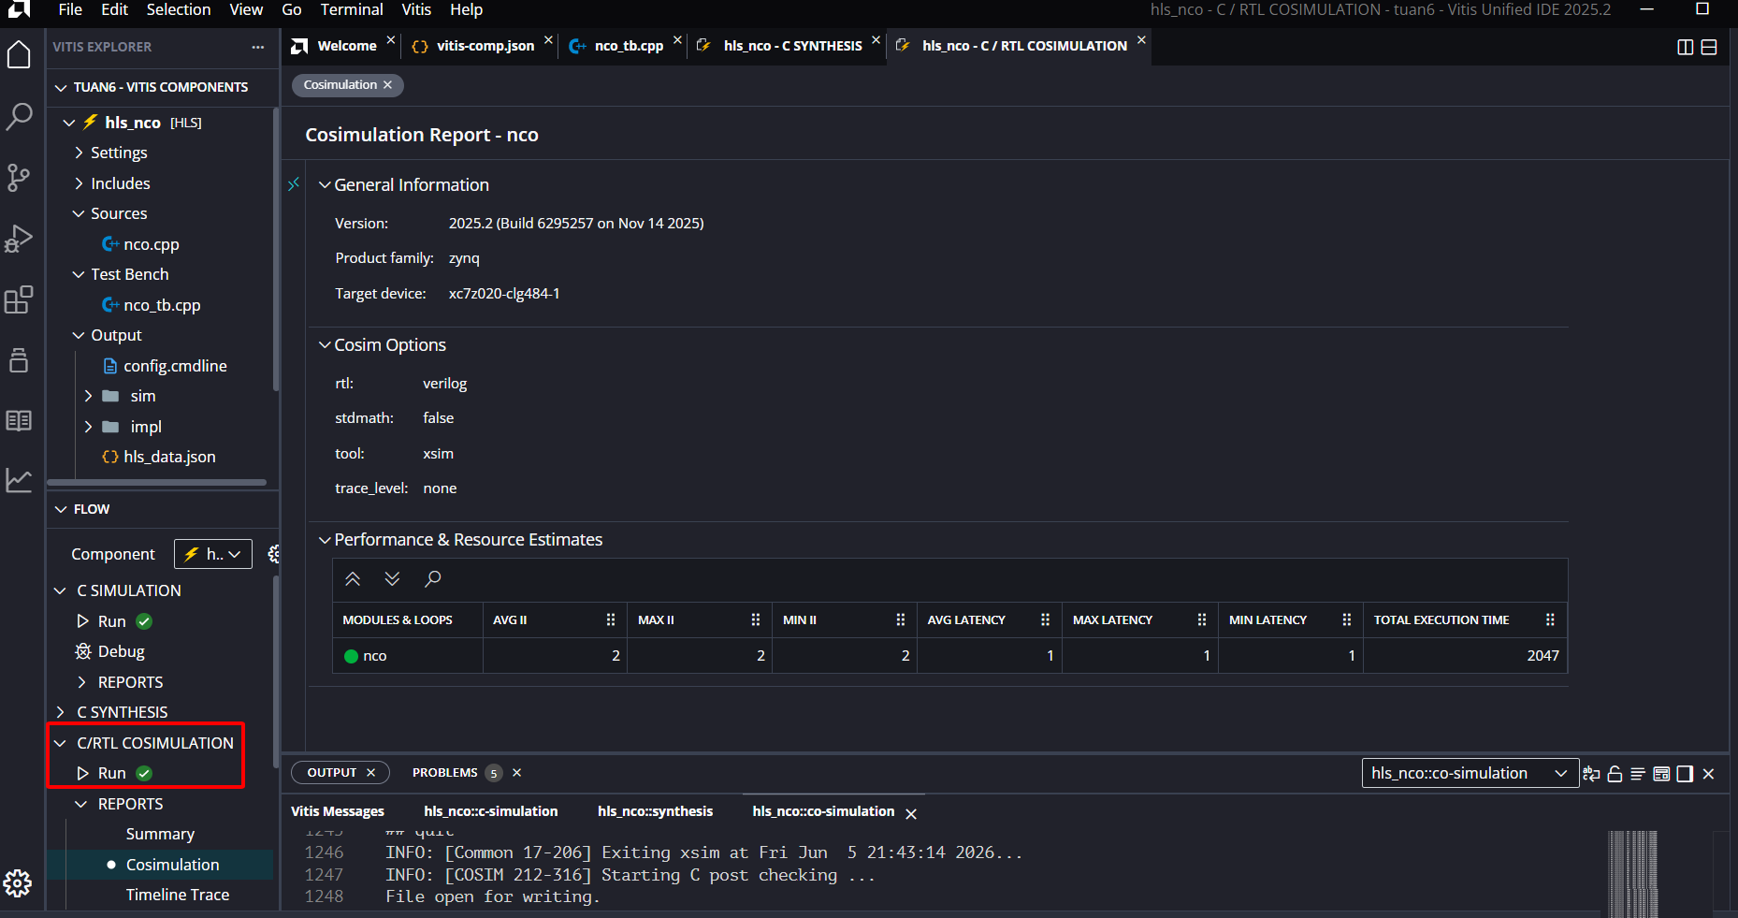
Ở bước cuối, lệnh PACKAGE được chạy để xuất thiết kế thành IP. Thông báo "Package finished successfully" và file nco/nco.zip cho thấy quá trình đóng gói hoàn tất. Như vậy, IP NCO đã có định dạng phù hợp để thêm vào Vivado IP Catalog. Sau này, khi cần xây dựng hệ thống lớn hơn, IP này có thể được thêm vào Block Design và kết nối với Zynq PS tương tự các IP khác.
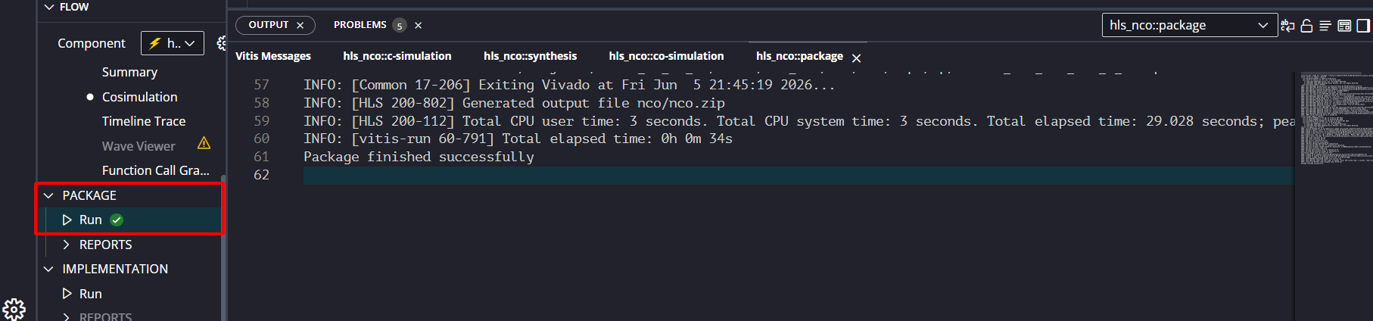
Nhận xét kết quả Exercise 4C
Exercise 4C cho thấy HLS rất phù hợp với các thuật toán có mô tả C/C++ rõ ràng như NCO. Thay vì viết RTL thủ công, em có thể kiểm tra thuật toán bằng C Simulation, sau đó dùng C Synthesis và C/RTL Cosimulation để đánh giá phiên bản phần cứng. Các kết quả tài nguyên và timing cho thấy thiết kế NCO đủ nhẹ và đủ nhanh để đóng gói thành IP.
Kết luận
Qua Lab 4, em đã thực hiện được ba cách tạo IP khác nhau cho hệ thống Zynq. Cách viết HDL trực tiếp phù hợp với các ngoại vi đơn giản như điều khiển LED, trong khi HDL Coder hỗ trợ chuyển mô hình Simulink sang phần cứng và HLS giúp biến thuật toán C/C++ thành IP nhanh hơn.
Kết quả thực hành cho thấy một IP muốn dùng được trong hệ thống không chỉ cần đúng chức năng, mà còn phải có giao tiếp rõ ràng, được đóng gói đúng chuẩn và được kiểm tra qua các bước mô phỏng/tổng hợp. Các IP led_controller, lms_pcore và hls_nco đều đã hoàn thành các bước chính theo yêu cầu của tutorial, sẵn sàng làm nền cho việc tích hợp vào các hệ thống lớn hơn.

PHỤ LỤC

Link github:

Hình nhóm:

